**PONTIFICIA UNIVERSIDAD CATÓLICA DEL PERÚ**

**FACULTAD DE CIENCIAS E INGENIERÍA**



**Análisis, Diseño e Implementación de una solución open source para una cadena de cafetería**

**Giancarlo Ruben Rau Espinoza**

**ASESOR: Johan Baldeón**

Lima, Setiembre del 2012

Tabla de Contenido

Capítulo 1 4

1.1. Introducción 4

1.2. Definición del Problema 4

1.3. Objetivo general 5

1.4. Objetivos Específicos 6

1.5. Resultados Esperados 6

1.6. Alcances y Limitaciones 6

1.6.1. Alcance 6

1.6.2. Limitaciones 7

1.7. Métodos y Procedimientos 8

1.7.1. Procesos para Planificar un proyecto 8

1.7.2. Metodología para el desarrollo del Software 10

1.7.3. Resumen de Actividades 11

1.8. Justificación y Viabilidad 12

1.8.1. Justificación 12

1.8.2. Viabilidad 13

1.9. Plan de Proyecto 14

1.9.1. Plan de Riesgos 15

Capítulo 2 16

2.1. Introducción 16

2.2. Marco Conceptual 16

2.3. Estado del Arte 17

2.3.1. Solución Starbucks 17

2.3.2. Solución Soft-Restaurant 18

2.4. Discusión sobre los resultados de la revisión del estado del arte 20

Capítulo 3: Análisis 21

3.1. Identificación de Requerimientos 21

3.1.1. Visión del proyecto 21

3.1.2. Diagrama de Actividades 21

3.1.3. Requerimientos Funcionales 23

3.1.4. Requerimientos no funcionales 24

3.2. Análisis de la solución 25

3.2.1. Casos de uso 25

3.2.2. Prototipo de Interfaces 36

3.2.3. Diagrama de clases 42

3.2.4. Diagrama de estados 43

Capítulo 4: Diseño 44

4.1. Arquitectura del Sistema 44

Referencias 46

Anexo 1: Especificación de Casos de uso 47

Anexo 2: Prototipos 47

Índice de figuras

Ilustración 1: Estadística de INEI: Fuente de la página de INEI 4

Ilustración 2: Plan de Proyecto 14

Ilustración 3: Sistema Starbucks 18

Ilustración 4 :Sistema Principal de softRestaurant 19

Ilustración 5 : módulo de Ventas de softRestaurant 19

Ilustración 6: Diagrama Principal 25

Ilustración 7: Paquete de Administración 26

Ilustración 8 : Paquete de Compras 26

Ilustración 9 : Paquete de Venta 27

Ilustración 10: Paquete de Almacén 27

Ilustración 11: Ingreso al sistema 36

Ilustración 12: Registrar Personal 37

Ilustración 13: Administrar Perfil 38

Ilustración 14: Registrar Venta 39

Ilustración 15:Reporte Compras 1 40

Ilustración 16: Reporte Compras 2 41

Ilustración 17: Diagrama de Clases 42

Ilustración 18: Diagrama de estado del Empleado 43

Ilustración 19: Diagrama de estado de Ingrediente 43

Ilustración 20: Diagrama de estado de Proveedor 43

Ilustración 21: Diagrama de estado de Orden de Compra 44

Ilustración 22 : Diagrama de Capas 45

# Capítulo 1

## Introducción

En el presente capítulo se describe los conceptos necesarios para poder llevar a cabo el presente proyecto. Primero, se define la problemática actual del negocio, para lo cual se definió el objetivo general y se desglosa en objetivos específicos con sus resultados esperados. Para poder lograr los resultados, se define una serie de actividades que están en etapas según las metodologías aplicadas tanto al proyecto como a la aplicación.

Luego, se define el alcance y limitaciones, en el cual se presenta los límites que tiene la aplicación.

Finalmente, se presenta un plan de proyecto con las actividades respectivas que fueron descritas en el apartado de Métodos y procedimientos.

## Definición del Problema

En los últimos 10 años, existen diferentes negocios que brindan un servicio al público en general. Estos negocios tienen un público amplio en Lima como lo señala INEI en la figura1.

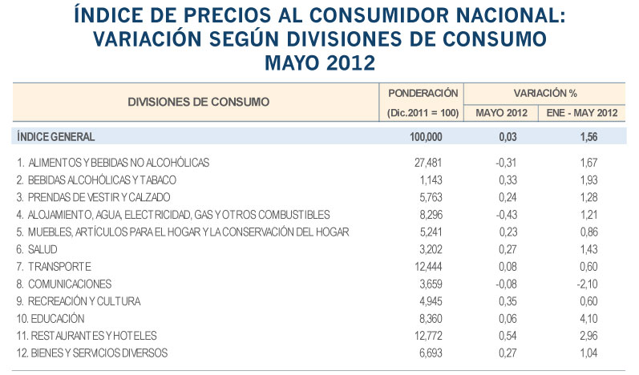

Ilustración 1: Estadística de INEI: Fuente de la página de INEI

Los negocios que brindan servicio al público como son las cafeterías o restaurantes cuentan con diversos procesos que se realizan manualmente. Para el caso que un negocio de este tipo que cuenta con un sistema informático, las funcionalidades que posee el sistema no cumplen con todos los requisitos que necesita este tipo de negocio. Al tener estos problemas obligan a desarrollar aplicaciones tanto Web como de escritorio para un mejor desempeño en el negocio (LAUDON, 2010). Los problemas identificados con negocios del tipo de cafeterías que pueden ser atendidos mediante un sistema informático son:

* Procesos como registro de notas de entrada y generación de reportes por sucursal dentro de la empresa se hacen manualmente y esto ocasiona perdida de información (DIAZ DE SANTOS, 1996).
* Automatización de los procesos en el área de Compras como el registro de mercaderías en un negocio de cafeterías se realiza manualmente y esto ocasiona problemas porque no se tiene un inventario de los productos que ingresan a una sucursal (DIAZ DE SANTOS, 1996).
* La integración de datos entre las sucursales que tienen la mayoría de las empresas no están establecidos y esto dificulta al momento de administrar los clientes, el personal o tal vez los productos de las distintas sucursales. El problema es que el gerente al no tener reportes constantes de las sucursales no sabe con exactitud qué factores afectan en el negocio. Estos factores pueden ser control de horario del personal, manejo de quejas de los clientes entre otros (GARCIA, 2008).
* En el área de Administración, el problema que existe es el control de horarios del personal, lo que ocasiona esto es una mala distribución del personal dentro del local; por consiguiente, al gerente le dificulta ubicar al empleado para comunicarse o dar instrucciones (SNELL, 2008).
* Otro problema que existe es no tener acceso al código fuente del sistema, porque no se puede hacer mantenimiento o cambio al sistema, que permite agregar funcionalidades en caso que el negocio sea diferente (LAUDON, 2010).

Estos problemas ya mencionados en el área de compras, como el registro de notas de entrada y generación de reportes; en el área de almacén, como el registro de las mercaderías; en el área de ventas, como la generación de reportes, registro de ventas y promociones; y finalmente en el área de administración, como el control del horario del personal dentro de una empresa podrían solucionarse mediante un sistema integrado que cubra las necesidades descritas.

## Objetivo general

Implementar un sistema de información en la modalidad de código abierto (open source) para automatizar las operaciones de las áreas de almacén, compras, ventas y administración de una cadena de cafeterías y su integración entre sucursales.

## Objetivos Específicos

1. Proveer un medio para el registro de notas de entrada y reportes en el área de compras de una cadena de cafeterías.
2. Proveer un medio para el registro y control de mercaderías en el área de almacén.
3. Proveer un medio para el registro, control de promociones y reportes en el área de ventas.
4. Proveer un medio para el registro, control de turno del personal y control de usuarios en el área de Administración.
5. Proveer un medio integrado que soporte las operaciones de un negocio de cafeterías.

## Resultados Esperados

1. **Resultado Esperado del Objetivo Especifico 1:**

Un componente para generar reportes de orden compra y registro de notas de entrada para el área de compras.

1. **Resultado Esperado del Objetivo Especifico 2:**

Un componente para registro y control de mercaderías en el área de almacén.

1. **Resultado Esperado del Objetivo Especifico 3:**

Un componente para el registro, control de promociones y generar reportes tales como estados de cuenta, para facilitar la toma de decisiones en la área de ventas.

1. **Resultado Esperado del Objetivo Especifico 4:**

Un componente para el registro, control de turno del personal y el control de usuarios en el área administración.

1. **Resultado Esperado del Objetivo Especifico 5:**

Un sistema Web diseñado para un negocio de cafeterías que administre los roles para los usuarios de la empresa y que cubra con los problemas mencionados en las áreas de ventas, compras, ventas y administración.

Un diseño de la arquitectura de información que soporte el negocio de cafeterías y que cumpla con los requerimientos de las áreas de compras, ventas, almacén y administración.

## Alcances y Limitaciones

### Alcance

El proyecto se aplica a negocios del tipo restaurantes o cafeterías, que se dedican a dar servicio al cliente. Se ha escogido este sector porque en el Perú el servicio de cafeterías es un negocio que tiene un amplio público según estadísticas del INEI. Con respecto a esto se ha definido los siguientes alcances, los cuales son:

* La arquitectura que se va a utilizar en este proyecto es del tipo Cliente-Servidor. Una ventaja es que es una arquitectura; además, es fácil de añadir un nuevo servidor e integrarlo con el resto del sistema o actualizar los servidores sin afectar al resto del sistema y opera bajo sistemas abiertos. (SOMMERVILLE, 2006).
* El sistema abarcará la gestión de clientes, gestión de mercaderías, gestión del personal y la administración de sucursales de una cadena de cafeterías.
* El sistema no estará disponible para dispositivos móviles.

Área de Compras:

* El sistema permitirá el registro de la mercancía a los almacenes de las sucursales.
* El sistema permitirá la generación de las órdenes de compra y el registro de las notas de entrada.
* El sistema permitirá enviar alertas cuando hay falta de stock en los almacenes.
* El sistema permitirá generar reportes de los productos que se tiene en el almacén.

Área de Ventas:

* El sistema no permitirá el pago de los proveedores
* El sistema no permitirá el pago del personal de las sucursales.
* El sistema permitirá generar informes de las ventas de las sucursales.
* El sistema permitirá registrar una venta realizada por un cliente.

Área de Administración:

* El sistema permitirá a los clientes y el personal de la empresa realizar funciones de:
  + Manejo de turnos del personal.
  + Captura y validación de los datos de entrada.
  + Generación de consultas e informes de las diferentes sucursales.
* El sistema tendrá un subsistema de gestión de roles, para los distintos usuarios que están en contacto al negocio de cafeterías.

### Limitaciones

* Debido a que aún no se tienen un convenio de trabajo con instituciones de tarjetas de crédito como VISA, MASTERCARD, entre otras no se podrá implementar el pago a proveedores.
* La poca experiencia en los negocios de cafeterías; por ende, la aplicación final no pueda cumplir con todos los requerimientos de un negocio de cafeterías.

## Métodos y Procedimientos

En esta parte se presenta la planificación para la elaboración de la solución del proyecto. Primero se presenta la metodología de gestión de proyectos que se ha seguido en este proyecto; luego, se presenta la metodología para el desarrollo del software. Finalmente, se presenta un cuadro de resumen de las actividades que se va a desarrollar para cumplir con los objetivos específicos.

La metodología seguida para la gestión de proyecto es PMBOOK, en donde se establecen una serie de procesos para una mejor dirección de proyectos.

Los procesos se según el PMBOOK (PMBOOK, 2008) se pueden dividir en cuatro grupos:

* Inicialización
* Planificación
* Documentación
* Control y cierre

### Procesos para Planificar un proyecto

### Inicialización

El proceso de inicialización sirve para definir y plantear el tipo de proyecto que se va a realizar, así como sus objetivos, alcances y limitaciones. Además se considera a “todas las personas u organizaciones que reciben el impacto del proyecto” (PMBOOK, 2008).

Las Actividades a realizar en esta etapa serán las siguientes:

* Identificación del problema: se realizó una investigación de los problemas comunes que se tiene en un negocio de cafeterías nacional y que tiene varias sucursales.
* Definición de objetivo general y los objetivos específicos: se definió el objetivo general de este proyecto respecto al problema de las cafeterías que se encontró y luego se definió los objetivos específicos para el desarrollo del objetivo general.

* Definición de resultados esperados: los resultados esperados se definió en consecuencia de los objetivos específicos ya mencionados; por ejemplo, un resultado sería la aplicación web para el negocio de cafeterías cubriendo los requisitos.
* Recopilación de datos: realizar un cuadro con los requerimientos que son necesarios en un negocio de cafeterías para el desarrollo de la aplicación.

### Planificación

En este proceso se realiza la lista de actividades que se van a realizar a lo largo del proyecto considerando las personas que están involucradas.

Las actividades de esta etapa para la elaboración del proyecto son:

* Planificar el alcance: se menciona el alcance que tendrá la aplicación web, como las funcionalidades que se realizarán y las que no se realizarán en la aplicación orientada a un negocio de cafeterías.

* Definición de las actividades: se definirá detalles específicos que se realizarán a lo largo del proyecto.
* Calcular la duración de las actividades: se realizará una aproximación del tiempo en días que tomará en realizar cada actividad. Se incluye el tiempo de recolección de datos, análisis e implementación de la aplicación.
* Desarrollo de un diagrama de Gantt: En el diagrama estarán las actividades que se han definido con su respectiva duración, teniendo en cuenta el tiempo disponible total para terminar el proyecto.

### Documentación

En esta etapa del proyecto se realiza la documentación referida a cada proceso a medida de que se desarrolle una parte del proyecto. También se gestionará las versiones de los documentos y su respectivo almacenamiento. Para el desarrollo de la aplicación se utilizará una metodología orientada a objetos, basándose en el Proceso Unificado de Desarrollo de Software (RUP).

Los documentos que se desarrollarán es la guía de la aplicación para el usuario, además de los diferentes documentos de prueba que elaborarán a medida que se desarrollará la aplicación para el negocio de cafeterías.

### Control y Cierre

En esta última etapa se procede a hacer las respectivas pruebas en el proyecto. Al finalizar las pruebas se procede a la entrega del proyecto y determinar la conformidad de los usuarios involucrados.

La principal actividad que se va a realizar en esta etapa del proyecto es realizar las pruebas finales necesarias para la aplicación de cafeterías y verificar que se realizaron todos los resultados esperados que se plantearon en el proyecto.

### Metodología para el desarrollo del Software

Para el desarrollo del proyecto se va a emplear la metodología orientada a objetos. La metodología orientada a objetos seleccionada es el Proceso unificado de Desarrollo de Software (RUP) porque usa un enfoque interactivo, que es, una secuencia de pasos o interacciones incrementales (KROLL, 2003). Define las fases:

Fase de Comienzo: Se define el alcance del proyecto e identificar los casos de uso que son necesarios para el proyecto. Los documentos que se generarán al finalizar esta fase con respecto al proyecto:

* Visión del proyecto, especificando los requerimientos que necesita un negocio de empresas.
* Diagrama de Casos de uso que soporte las especificaciones para un negocio de cafeterías, primero identificando los actores del negocio de cafeterías.
* Cuadro con los requerimientos necesarios para cubrir los requerimientos que son necesarios para la aplicación de cafeterías con sus respectivas prioridades.

Fase de Elaboración: Planificar el proyecto, especificar los casos de uso relacionados a una empresa de cafeterías y diseñar la arquitectura del sistema. Los diagramas a realizar al finalizar esta fase son:

* Diagrama de clases para el negocio de cafeterías que cubra los problemas.
* Diagrama de estados de las diferentes entidades que son necesarias para el negocio de cafeterías cubriendo las áreas de compras, ventas, almacén y administración.
* Diagrama de clases de diseño para el negocio de cafeterías.
* Diagrama de Secuencia de las diferentes actividades que va a cubrir el sistema de cafeterías como el proceso de registro de orden de compra.
* Diagrama de Base de datos que soporte las necesidades de las áreas de ventas, compras, almacén y administración del negocio de cafeterías.

Fase de Construcción: Se desarrolla el software por medio de iteraciones basándose en la arquitectura diseñada. Los documentos a realizar al finalizar esta fase:

* Documento de pruebas por cada iteración que se va a realizar.
* Realizar los módulos del sistema que son el módulo de reportes, módulo de ventas, módulo de compras y el módulo de administración de la cafetería.

Fase de Transición: Se finaliza el software, se realiza las pruebas finales a la aplicación como la entrada de datos y la salida de reportes en las diferentes áreas acorde a un sistema de cafeterías. Además, se reparan los errores encontrados. Finalmente se entrega la aplicación final al usuario.

### Resumen de Actividades

|  |  |
| --- | --- |
| **Objetivo Especifico** | **Proveer un medio para el registro de notas de entrada y reportes en el área de compras de una cadena de cafeterías.** |
| **Actividades** | * Recolectar información referente al área de compras. * Realizar una lista de los requerimientos priorizados para el área de compras. * Realizar el diagrama de componentes del área de compras. * Realizar el diagrama de clases para el subsistema de compras. * Realizar el subsistema del área de compras. * Realizar las pruebas pertinentes para el subsistema. |
| **Resultado Esperado** | * Un componente para generar reportes de orden compra y registro de notas de entrada para el área de compras. |

|  |  |
| --- | --- |
| **Objetivo Especifico** | **Proveer un medio para el registro y control de mercaderías en el área de almacén.** |
| **Actividades** | * Recolectar información referente al área de almacén. * Realizar una lista de los requerimientos priorizados para el área de almacén. * Realizar el diagrama de componentes del área de almacén. * Realizar el diagrama de clases para el subsistema de almacén. * Realizar el subsistema del área de almacén. * Realizar las pruebas pertinentes para el subsistema. |
| **Resultado Esperado** | * Un componente para registro y control de mercaderías en el área de almacén. |

|  |  |
| --- | --- |
| **Objetivo Especifico** | **Proveer un medio para el registro, control de promociones y reportes en el área de ventas.** |
| **Actividades** | * Recolectar información referente al área de ventas. * Realizar una lista de los requerimientos priorizados para el área de ventas. * Realizar el diagrama de componentes del área de ventas. * Realizar el diagrama de clases para el subsistema de ventas. * Realizar el subsistema del área de ventas. * Realizar las pruebas pertinentes para el subsistema. |
| **Resultado Esperado** | * Un componente para el registro, control de promociones y generar reportes tales como estados de cuenta, para facilitar la toma de decisiones en la área de ventas. |

|  |  |
| --- | --- |
| **Objetivo Especifico** | **Proveer un medio para el registro, control de turno del personal y control de usuarios en el área de Administración.** |
| **Actividades** | * Recolectar información referente al área de administración. * Realizar una lista de los requerimientos priorizados para el área de administración. * Realizar el diagrama de clases para el subsistema de administración. * Realizar el diagrama de componentes del área de administración. * Realizar el subsistema del área de administración. * Realizar las pruebas pertinentes para el subsistema. |
| **Resultado Esperado** | * Un componente para el registro, control de turno del personal y el control de usuarios en el área administración. |

|  |  |
| --- | --- |
| **Objetivo Especifico** | **Proveer un medio integrado que soporte las operaciones de un negocio de cafeterías.** |
| **Actividades** | * Realizar un documento de arquitectura de la aplicación. * Realizar el diagrama de base de datos que cumpla con los requerimientos. * Realizar un diagrama de componentes del negocio de cafeterías que cubra las áreas de compra, venta, administración y almacén. * Realizar el sistema completo integrado con los subsistemas del área de compras, ventas, administración y almacén. * Realizar las pruebas para el sistema integrado. |
| **Resultado Esperado** | * Un diseño de la arquitectura de información que soporte el negocio de cafeterías y que cumpla con los requerimientos de las áreas de compras, ventas, almacén y administración. * Un sistema Web diseñado para un negocio de cafeterías que administre los roles para los usuarios de la empresa y que cubra con los problemas mencionados en las áreas de ventas, compras, ventas y administración. |

## Justificación y Viabilidad

### Justificación

* Con respecto al impacto social, los beneficiarios directos de la aplicación serán las personas que trabajan en las cafeterías; porque los problemas con las operaciones manuales serán resueltos por la aplicación de tal modo que el tiempo de realizar las operaciones se reduzca.
* Con la aplicación, el gerente de la empresa de cafeterías puede tener reportes constantes de las diferentes sucursales de cafeterías que tiene sin necesidad de estar en la misma sucursal; esto le beneficia para tomar decisiones.
* El público, que quiere empezar un negocio de cafeterías o de un rubro similar, se beneficia porque el sistema resuelve los problemas que tienen una empresa de cafeterías.
* Como el sistema está bajo la modalidad de código abierto, las personas, interesadas a hacer negocios, pueden modificar el sistema acorde con el negocio que se quiera realizar y tener la misma funcionalidad.

### Viabilidad

Con respecto a los recursos financieros para la elaboración del proyecto es viable porque la aplicación final no está destinada para la venta. Además, Las herramientas que se van a usar para la elaboración de la aplicación son gratuitas o cuentan con una licencia para estudiante. Los únicos gastos serán para la elaboración de documentos que es principalmente el costo dé la impresión.

La disponibilidad de recursos humanos es viable porque el proyecto es realizado por una persona.

Para este proyecto, se cuenta con un tiempo aproximado de 4 meses para el desarrollo del proyecto; por ende, se ha realizado el diagrama de Gantt en donde se observa las actividades que se va a realizar con un tiempo aproximado para cada actividad. En este sentido, el proyecto es viable temporalmente y además se cuenta con una semana adicional en caso de que ocurra algún percance.

## Plan de Proyecto

El proyecto tiene 4 meses aproximados para finalizarlo, que comienza a partir del 20 de Agosto y terminará el 15 de Diciembre. Para esto se desarrolla un plan de proyecto en donde se muestra las actividades que se va a desarrollar a lo largo del tiempo y los recursos necesarios para cada actividad.

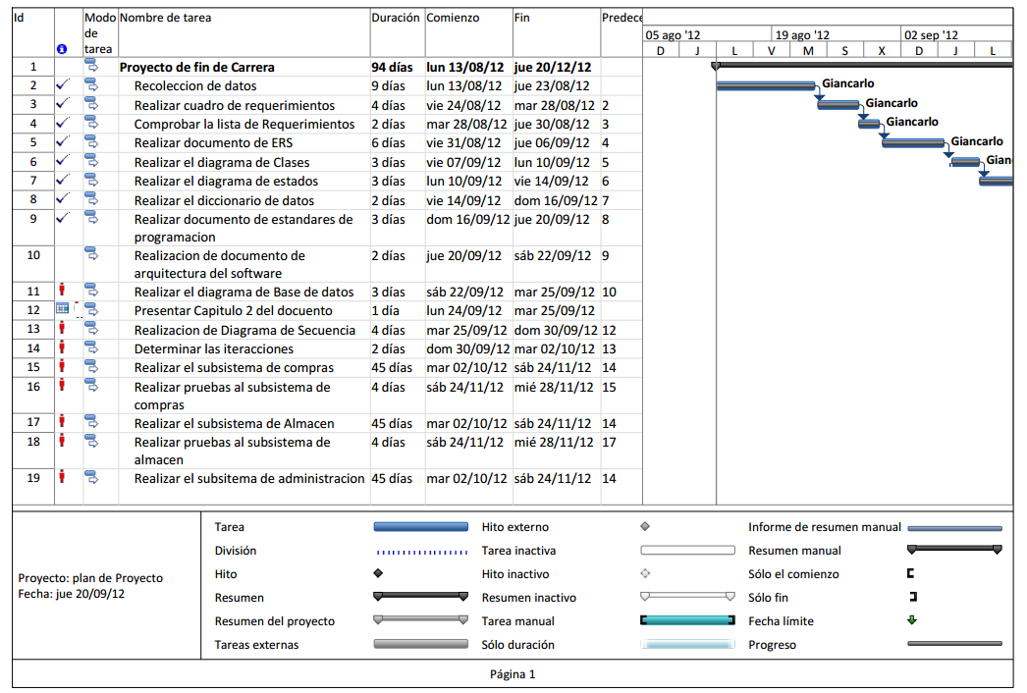

Ilustración 2: Plan de Proyecto

### Plan de Riesgos

|  |  |  |  |  |
| --- | --- | --- | --- | --- |
|  | Riesgo | Impacto | Probabilidad | Medidas a tomar |
| 1 | * La disponibilidad de datos que brinda el usuario para la elaboración de la aplicación. | Alto | Media | Buscar otras formas de pedir información como entrevistas, visitas a empresa de cafeterías. |
| 2 | * Tiempo insuficiente para terminar el proyecto. | Alto | Alta | Tratar de organizar bien con respecto a las tareas planeadas a lo largo del proyecto. |
| 3 | * Problemas con la integración de los diferentes subsistemas. | Alto | Media | Buscar formas de integrar los subsistemas o hacer la integración con tiempo para no retrasar el proyecto |
| 4 | * Cambio el enfoque del negocio. | Alto | Baja | Tratar de modificar el proyecto para el enfoque que se requiere. |
| 5 | * Cambio repentino del asesor del proyecto de fin de carrera. | Alto | Baja | Conversar anticipadamente con el asesor sobre su continuidad. |
| 6 | * Perdida de código fuente repentino al momento de la elaboración de la aplicación. | Alto | Media | Hacer uso de repositorios que permita tener un control de las actualizaciones de la aplicación. |
| 7 | * Retraso en las entregas de los avances. | Alto | Media | Seguimiento constante de los avances en los diferentes subsistemas desarrollados. |

# Capítulo 2

## Introducción

En este capítulo, se desarrolla el marco conceptual de un negocio de cafeterías en donde se expone los conceptos básicos para entender el entorno de un negocio de cafeterías. Además, se expone las diferentes soluciones existentes para un negocio de cafeterías. Finalmente se compara las soluciones mencionadas.

## Marco Conceptual

Para desarrollar el proyecto en esta parte se explica los fundamentos básicos para entender tanto el problema como la solución planteada.

A continuación, se explican conceptos para comprender mejor la solución que se presenta. En el negocio de cafeterías, es importante conocer el concepto de almacén, que es el lugar en donde las empresas guardan su mercancía. Además, la empresa puede tener entre uno o más almacenes dependiendo de la cantidad de sucursales que tiene la empresa.

Como se menciona en el párrafo anterior, una empresa puede tener entre una sucursal o varias, la definición según la RAE es un establecimiento que, está situado en distinto lugar que la central de la cual depende en este caso la empresa, y desempeña las mismas funciones que esta” (RAE, 2012). La empresa para el negocio de cafeterías le conviene tener más de una sucursal para captar más público.

Toda empresa necesita existencias que son los insumos que posee la empresa para dar servicio al cliente y son guardados en un almacén. También se considera a los proveedores que pueden ser personas o empresas, y estas están asociadas a la empresa por contratos. Los proveedores le brindan a la empresa existencias. Por cada compra que se realiza al proveedor se genera una orden de compra, que es un documento que crea el supervisor del área de compra, en el cual específica en detalle los productos que necesitan la empresa y está dirigida a un proveedor específico.

Las personas del almacén generan las notas de entrada y es un documento que es generado al momento de que la mercadería ingrese al almacén. Puede existir para una orden de compra una o varias notas de entrada. Además, en este documento contiene el estado de la mercadería que entra al almacén. Adicionalmente en el negocio de cafeterías se ofrece ofertas especiales, que es una combinación de productos, que se venden a menor precio a los clientes.

El negocio de cafeterías tiene promociones para unos días y estas promociones solo afectan a una cantidad de productos. Estas promociones pueden aplicarse en una sucursal o para todo el negocio.

**Roles del Negocio**

Para conocer bien el negocio de cafeterías es necesario primero conocer las distintas personas que están en un negocio de cafeterías. La principal persona del negocio: el gerente, que se encarga de administrar el negocio y está a cargo de la dirección de alguna organización o parte de ella. (CASTELLANOS, 2011). El negocio puede estar conformado por un gerente, pero puede contar con accionistas. Los accionistas se encargan de nombrar un gerente y estos toman decisiones cada año acerca del negocio.

En las diversas sucursales se cuenta con el administrador, quien es la persona que se encarga de administrar una sucursal, informa el estado financiero de la sucursal encargada al gerente. Con esta información, el gerente puede tomar decisiones acerca del negocio para una sucursal específica. Otra persona que se puede ver en el negocio de cafeterías son las meseras que están siempre en contacto con el cliente, se encargan principalmente de tomar las órdenes de los clientes y atenderlos.

Además, la empresa cuenta con diversas áreas que son: área de ventas, área de compras, almacén. Cada una de estas áreas tiene un supervisor encargado que informa al administrador sobre los sucesos que pasa dentro del área encargada.

## Estado del Arte

En esta parte se presenta soluciones actuales que existen en nuestra sociedad de un sistema para una cadena de cafeterías y la comunicación entre los locales que posee.

### Solución Starbucks

Una de las soluciones actuales se puede observar es la solución que está planteada en la famosa cadena STARBUCKS, como se sabe STARBUCKS tiene más de 5200 sucursales a nivel mundial (ESKER, 2008). Este gran avance en su mercado se debe gracias a su sistema que tiene incorporado en todas las sucursales. Esta empresa tiene plataforma de Esker como lo dice el propio director de TI de STARBUCKS: “La plataforma de Esker Deliveryware permite a nuestro equipo de Cuentas a pagar hacer más rápidamente el trabajo y a los clientes recibir sus facturas a una velocidad récord.” (ESKER, 2008)

Además, la plataforma les ahorra tiempo y es esencial para la comunicación entre los locales principalmente porque anteriormente lo hacían manualmente mediante fax o correos electrónicos.

A través de esta solución se generó una serie de beneficios para la empresa según el artículo de ESKER DeliveryWare:

* Flexibilidad
* Una comunicación más rápida con los proveedores.
* Una tecnología aprobada.
* Ahorro a largo plazo en papel, tinta y franqueo.
* El plan de mantenimiento garantiza futuras inversiones
* Reduce el papel y las impresiones en línea con los objetivos medioambientales de Starbucks.

Y con estos beneficios que tiene el sistema, el director de TI de la empresa de STARBUCKS comenta: “La plataforma de Esker DeliveryWare me hace ganar tiempo. Funciona de forma automática, dejándome libre para concentrarme en el siguiente proyecto” (ESKER, 2008)

El sistema de Starbucks

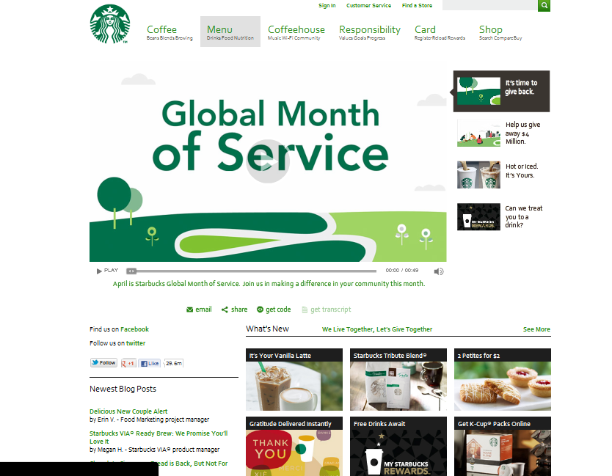

Ilustración 3: Sistema Starbucks

### Solución Soft-Restaurant

Esta empresa ofrece un sistema integrado con las características para un negocio de cafeterías, entre las principales, se tiene una visión clara de los diferentes módulos que tiene como son: la de inventario, que maneja principalmente las áreas de compra y el manejo del almacén; la de Administración, que permite una configuración de los distintos usuarios que puede tener el sistema, además controla al personal; y por último el módulo de punto de venta, que se encarga principalmente todo referente a la venta como por ejemplo la administración de clientes y los distintos productos que ofrece.

Esta empresa además ofrece un sistema táctil, para un fácil manejo a la persona que usa el sistema.

La página de inicio del sistema muestra las diferentes opciones que el usuario puede escoger en este tipo de negocio.

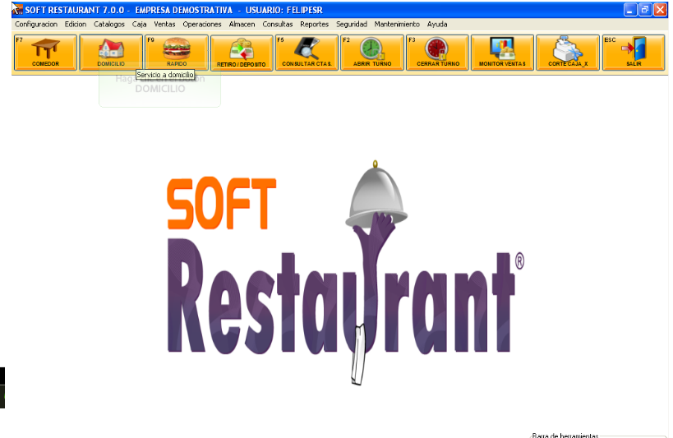

Ilustración 4 :Sistema Principal de softRestaurant

Al momento de la venta se muestra opciones cuando el cliente es nuevo se genera la siguiente pantalla en el cual muestra los datos principales para los clientes y también se puede generar una búsqueda como se muestra a continuación:

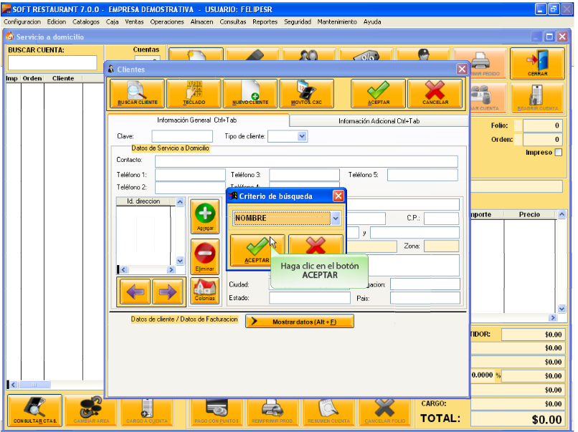

Ilustración 5 : módulo de Ventas de softRestaurant

|  |  |  |
| --- | --- | --- |
| Características | Starbucks | Soft-Restaurant |
| Sistema Web | Si | No |
| Genera un costo mantenerlo | Si | Si |
| Genera un costo implantarlo. | Si | Si |
| Sistema táctil | No | Si |
| División por subsistemas | Si | Si |
| Contempla como mínimo : Almacén, Inventarios, Ventas, Facturación | Si | Si |
| Interfaz intuitiva (facilidad de uso) | No | Si |
| Reportes vía Web | Si | No |

Tabla 1: Cuadro Comparativo

## Discusión sobre los resultados de la revisión del estado del arte

Como se puede observar en las 2 soluciones existentes, con respecto al sistema web, la solución de Starbucks presenta un sistema web; pero, en la aplicación Soft-Restaurant presenta solo una aplicación de escritorio. Además, una aplicación web en los negocios de tipo de cafeterías, las empresas no necesitan comprar servidores para guardar la información de la empresa.

Con relación al costo de mantenimiento, ambos sistemas tienen un alto costo para mantenerlos o generar cambios en el sistema; por ende, las empresas de cafeterías necesitan un sistema con código abierto para que una persona preparada pueda realizar cambios al sistema a medida que el negocio prospere.

El sistema que ofrece ambas empresas, contemplan con los requerimientos mininos para este tipo de negocios. Además, el sistema que ofrece la empresa de Starbucks no posee una interfaz intuitiva, en cambio, el otro sistema ofrece una interfaz intuitiva; por ende, la aplicación para este tipo de negocios tiene que tener una interfaz intuitiva para que el usuario tenga facilidades en el uso del sistema.

Otra diferencia que hay entre los dos sistemas son los reportes vía Web, el sistema Soft-Restaurant al no tener un sistema Web no puede generar reportes por este medio; en cambio, el sistema de Starbucks cuanta con un subsistema para la generación de reportes. Por ende, es necesario que la aplicación tenga un subsistema para la generación de reportes para facilitar la toma de decisiones al gerente sin necesidad de ir a la empresa.

# Capítulo 3: Análisis

En este capítulo se explica el análisis completo sobre el problema. Se menciona la lista de requerimientos funcionales y no funcionales del sistema, también se presenta el diagrama de casos de uso y el diagrama de clases.

## Identificación de Requerimientos

En esta sección se explica la visión del proyecto y la lista de los requerimientos funcionales y no funcionales del sistema. La lista de requerimientos fue obtenida mediante consultas a los empleados de las diferentes áreas. Además se elaboró el diagrama de actividades para las áreas de administración, compras, ventas, almacén.

### Visión del proyecto

### Introducción

Se implementará un sistema que facilite y solucione los problemas que tienen las cafeterías en las áreas de administración, ventas, compras y almacén y también el sistema podrá generar reportes para el administrador.

### Descripción de los usuarios

Los usuarios que tiene el negocio de cafeterías se clasificaran en cinco perfiles:

* Administrador master.
* Administrador del local.
* Supervisor de logística.
* Recepcionista.
* Supervisor de almacén.

Los diferentes usuarios podrán acceder al sistema desde cualquier parte considerando como único requisito contar con un dispositivo con conexión a Internet.

### Diagrama de Actividades

**Actividad de generar orden de compra**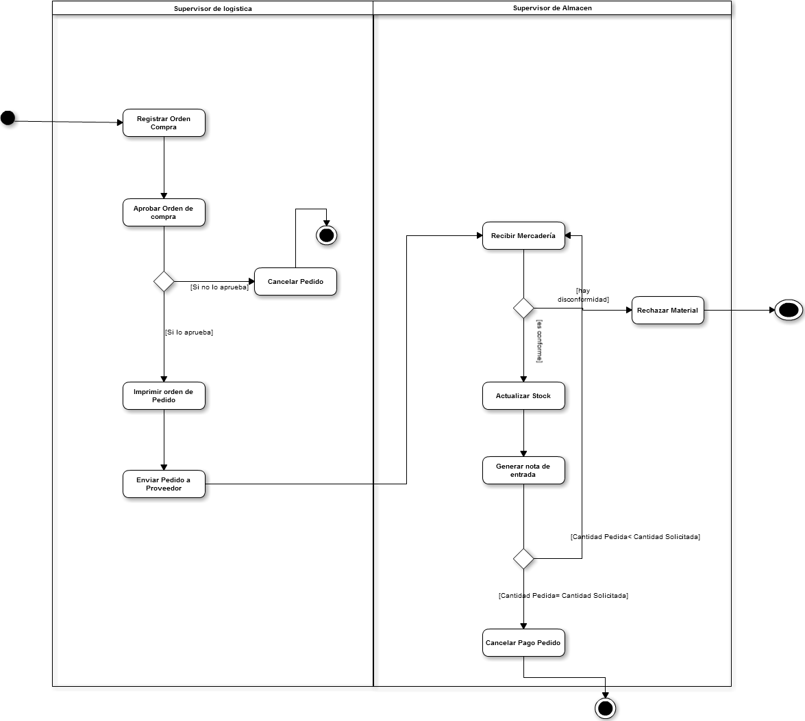

### Actividad de registrar nuevo personal de la empresa

### Requerimientos Funcionales

|  |  |
| --- | --- |
| **N°** | **Descripción** |
| **FUNCIONALES** | |
| **MODULO DE ADMINISTRACION** | |
| ADM01 | El sistema deberá permitir la administración de perfiles de usuario (Master, Administrador del local, recepcionista, supervisor de logística, de ventas). |
| ADM02 | El sistema debe permitir administrar los turnos de horario del personal (administrador por cada sucursal de cafetería). |
| ADM03 | El sistema deberá permitir que el perfil de administrador master se encargue de gestionar los demás perfiles dando los permisos a las diferentes áreas del sistema. |
| ADM04 | El sistema deberá administrar al personal de los diferentes locales que tiene el negocio. |
| ADM05 | El sistema deberá permitir que el empleado modifique cierta información personal( dirección, teléfono, correo electrónico) |
| ADM06 | El sistema deberá controlar los turnos de horario del personal con respecto a la hora de entrada, hora de salida. |
| ADM07 | El sistema deberá listar al personal activo (cargo, horario, datos personales, etc.). |
| ADM08 | El sistema deberá permitir generar un reporte de asistencia de sus empleados por local y/o tipo de empleado. |
| ADM09 | El sistema deberá permitir registrar la asistencia de ingreso personal con tardanzas o incidencias. |
| ADM10 | El sistema debe permitir administrar los datos de una sucursal (nombre, dirección, teléfono, administrador de la sucursal). |
| **MODULO DE VENTA** | |
| VENT01 | El sistema deberá administrar (registrar, modificar, eliminar) a los clientes con los datos importantes como nombre, apellidos, DNI / RUC, teléfono. |
| VENT02 | El sistema deberá ser capaz de ingresar información sobre el detalle, precios, etc. de los productos ofrecidos en cada sucursal. |
| VENT03 | El sistema deberá registrar los productos solicitados por el cliente. |
| VENT04 | El sistema deberá administrar los productos ofrecidos de cada sucursal y también será capaz de asociar los ingredientes que tiene el producto. |
| VENT05 | El sistema permitirá la reducción automática de stock correspondiente por cada venta realizada de los productos. |
| VENT06 | El sistema deberá generar reportes de las ventas realizadas por sucursal o de todas de las sucursales. |
| **MODULO DE COMPRAS** | |
| COM01 | El sistema deberá poder modificar la lista de los ingredientes que se quiere comprar generando la orden de compra. |
| COM02 | El sistema permitirá la actualización automática del stock correspondiente por cada compra realizada cada vez que se registra una nota de entrada. |
| COM03 | El sistema deberá reportes de las "órdenes de compra" (estado, fecha, proveedor, local). |
| COM04 | El sistema deberá generar reportes de entrada y salida de productos de almacén por fecha, sucursal y producto. |
| COM05 | El sistema deberá permitir administrar proveedores y asignar los productos que vende el proveedor. |
| COM06 | El sistema permitirá realizar observaciones sobre los proveedores. |
| **MODULO DE ALMACEN** | |
| ALM01 | El sistema deberá registrar el artículo, en el caso que el artículo comprado sea nuevo para el sistema. |
| ALM02 | El sistema deberá actualizar el stock del artículo, en el caso que el artículo comprado ya se encuentre en el sistema. |
| ALM03 | El sistema permitirá generar reportes de las existencias de productos en el almacén |
| ALM04 | El sistema debe permitir la recepción parcial y completa de una orden de compra generando notas de entrada por cada ingreso que hay en un almacén. |

### Requerimientos no funcionales

|  |  |
| --- | --- |
| **NO FUNCIONALES** | |
| NF01 | El sistema debe trabajar con una base de datos MS SQL SERVER 2008. |
| NF02 | El sistema tendrá como aplicación gestora al Visual Basic. |
| NF03 | El sistema deberá funcionar 24/7. |
| NF04 | El sistema deberá permitir exportar reportes en formato PDF. |
| NF05 | El sistema deberá permitir limitarse a 3 intentos de inicio de sesión, en caso de falla, la cuenta será bloqueada y se deberá notificar al administrador para desbloquear. |
| NF06 | El sistema deberá permitir que la contraseña del usuario sea por lo mínimo de 6 letras y que contenga letras y números. |

## Análisis de la solución

### Casos de uso

### Actores

Los actores que el sistema permitirá son los siguientes:

* Administrador, es la persona principal de una sucursal, se encarga de generar los diferentes reportes de las diferentes áreas para tomar decisiones.
* Supervisor de logística, es el encargo de generar las órdenes de compra cuando falta el stock de un producto.
* Recepcionista, es la persona encargada que realiza la una venta hacia el público en general generando una comprobante.
* Supervisor de almacén, es el encargado de la recepción de los productos al almacén generando notas de entrada a medida que ingresen los productos.
* Administrador master, es la persona encargada de administrar los perfiles de los usuarios que interactúan con el sistema y dar accesos a las diferentes áreas dependiendo del perfil de la persona.

### Diagramas de casos de uso

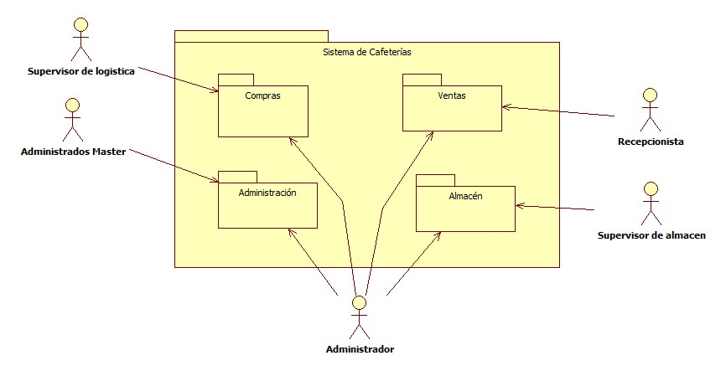

Ilustración 6: Diagrama Principal

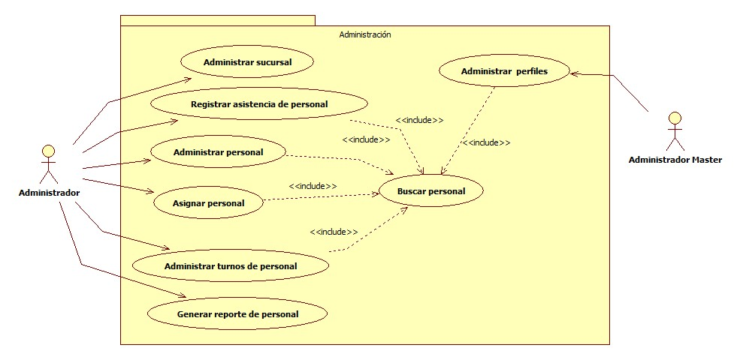

Ilustración 7: Paquete de Administración

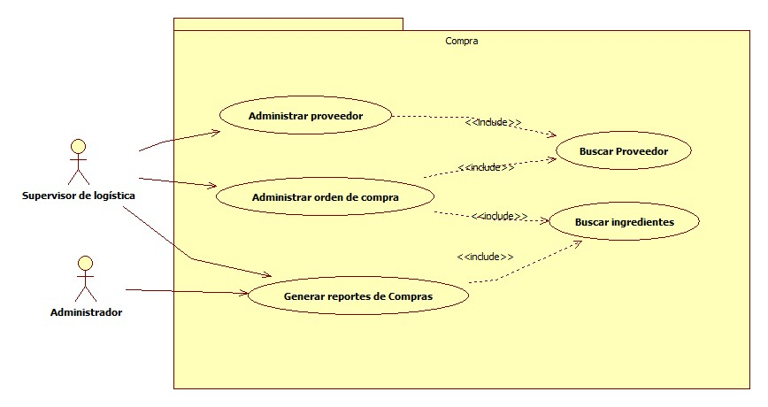

Ilustración 8 : Paquete de Compras

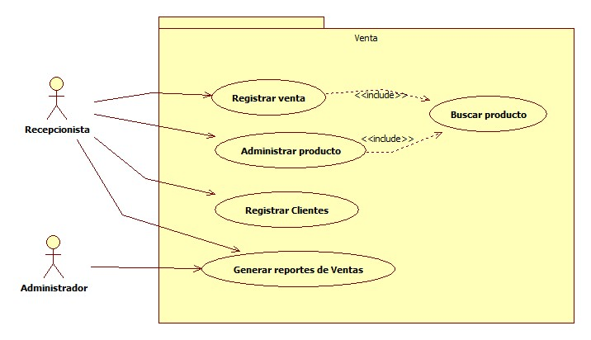

Ilustración 9 : Paquete de Venta

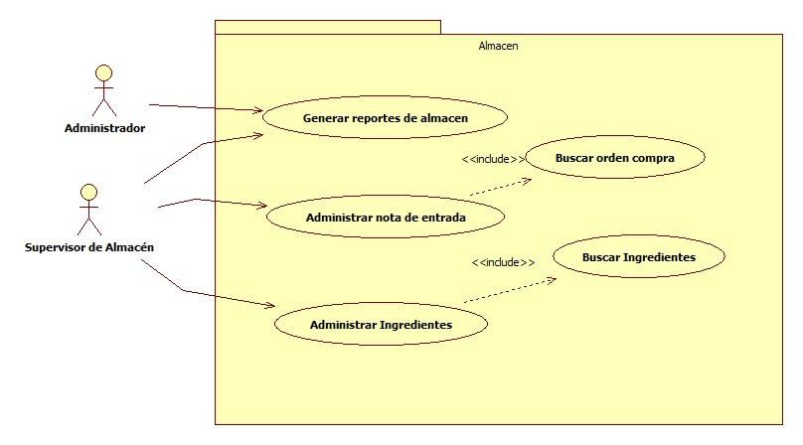

Ilustración 10: Paquete de Almacén

### Especificación de casos de uso

En esta parte se presenta la especificación de los principales casos de uso, los casos de uso no descritos en esta parte se puede apreciar en el Anexo 1.

* **Módulo de Administración**

|  |  |
| --- | --- |
| **Administrar personal** | |
| **ID** | ADM-02 |
| **Descripción** | El encargado puede realizar búsquedas, agregar, modificar o eliminar los empleados del sistema según sea requerido. |
| **Actor** | Administrador |
| **Precondición** | El actor debe estar logueado como Jefe de RRHH y haber entrado a la sección recursos humanos / administración personal |
| **Post-condición** | El sistema permitirá guardar los cambios realizados. |
| **Flujo normal:** | |
| 1. El actor elige la opción "Registrar" 2. El sistema muestra el formulario para registrar un nuevo empleado. Selecciona el cargo del empleado. Cuenta con los siguientes campos:    1. **Datos personales:**   Campos obligatorios: Nombres, Apellido Paterno, Apellido Materno, DNI o Pasaporte según sea el caso.  Campos opcionales: Fecha de Nacimiento, Correo Electrónico, RUC, Teléfono, Celular, Dirección, País, Ciudad, Distrito.   * 1. **Detalle del trabajo:**   Campos obligatorios: Estado, Horario de trabajo, Hora de entrada, Hora de salida, Horas diarias o jornal.   * 1. **Cuenta de usuario**   Campos Obligatorios: Usuario, Contraseña (Campo protegido).   1. El actor ingresa los datos en el formulario y selecciona la opción "Registrar". 2. El sistema muestra un mensaje para la confirmación de los datos ingresados: "¿Desea confirmar la acción anterior?". 3. El actor selecciona la opción "Aceptar". 4. El sistema cierra la ventana de registro y muestra la pantalla principal de administrar empleados. | |
| **Flujo alterno:** “Buscar Personal” | |
| 1. El sistema muestra un formulario en la pantalla principal del mantenimiento de empleados con los siguientes campos:    1. **Datos de búsqueda:**   Nombres, Apellido Paterno, Apellido Materno, DNI, Cargo.   * 1. **Resultados de búsqueda:**   Tabla de resultados con los campos de búsqueda antes señalados.   1. El actor ingresa los datos que considere necesarios para la búsqueda, puede ingresar como mínimo un campo, y selecciona la opción "Buscar". 2. El sistema muestra los resultados en la tabla inferior. | |
| **Flujo alterno:** “Modificar Personal” | |
| 1. El actor selecciona el cliente a editar y la opción "Modificar". 2. El sistema muestra un formulario con los datos del empleado registrado:    1. **Datos personales:**   No editables: DNI o Pasaporte.  Editables: Cargo del empleado, Nombres, Apellido Paterno, Apellido Materno, Fecha de Nacimiento, Correo Electrónico, RUC, Teléfono, Celular, Dirección, País, Ciudad, Distrito.   * 1. **Detalle del trabajo:**   Editables: Estado, Horario de trabajo, Hora de entrada, Hora de salida, Horas diarias o jornal.   * 1. **Cuenta de usuario**   No editables: Usuario, Contraseña (Campo protegido).   1. El actor actualiza la información de los campos que considere necesario a excepción de los campos no editables y selecciona la opción "Aceptar". 2. El sistema muestra un mensaje solicitando la confirmación de la opción seleccionada: "¿Desea confirmar la acción anterior?". 3. El actor selecciona la opción "Aceptar". 4. El sistema se refresca y muestra el formulario actualizado". | |
| **Flujo Alterno:** ”Eliminar empleado” | |
| 1. El actor selecciona el empleado a eliminar en la grilla de resultados y la opción "Eliminar". 2. El sistema muestra un mensaje solicitando la conformidad de la acción: "¿Desea eliminar el cliente del sistema?". 3. El actor selecciona la opción "Aceptar". 4. El sistema elimina lógicamente la cuenta. | |

|  |  |
| --- | --- |
| **Asignar personal** | |
| **ID** | ADM-03 |
| **Descripción** | El actor puede asignar el personal en una determinada sucursal. |
| **Actor** | Administrador |
| **Precondición** | El actor apertura el sistema en el campo de Personal-> Asignar a Sucursal. |
| **Post-condición** | El sistema guarda los datos modificados. |
| **Flujo de Eventos:** | |
| 1. El sistema muestra un formulario con los siguientes campos:    1. Nombre    2. DNI 2. El actor ingresa los datos en el formulario y selecciona la opción “Buscar”. 3. El sistema autocompleta los datos ingresados, de acuerdo al personal registrado, y muestra una lista de empleados (Nombre, DNI, Fecha de Ingreso) que coincidan con éstos. Además, muestra una lista predeterminada de las sucursales. 4. El actor selecciona los miembros del personal y la sucursal a las que serán asignados, y selecciona la opción “Aceptar”. 5. El sistema asigna el personal a la sucursal seleccionada. | |

|  |  |
| --- | --- |
| **Administrar sucursal** | |
| **ID** | ADM-07 |
| **Descripción** | El sistema administra los datos generales de una sucursal. |
| **Actor** | Administrador |
| **Precondición** | El actor apertura el sistema en el campo de administrar |
| **Post-condición** | El sistema guarda los datos modificados. |
| **Flujo de Eventos:** | |
| 1. El actor selecciona la opción "Registrar". 2. El sistema muestra un formulario para poder registrar los datos de la sucursal. 3. El actor ingresa los datos de la sucursal:    1. Nombre    2. Dirección    3. Teléfono 1    4. Teléfono 2    5. Nombre del administrador 4. El actor elige la opción "Registrar". 5. El sistema guarda los datos ingresados en el formulario. | |

* **Módulo de Ventas**

|  |  |
| --- | --- |
| **Administrar productos** | |
| **ID** | VEN-01 |
| **Descripción** | El sistema administra a todos los productos con los que la empresa trabaja. |
| **Actor** | Jefe de logística |
| **Precondición** | El actor apertura el sistema en el campo de Ingredientes. |
| **Post-condición** | El sistema guarda los datos modificados. |
| **Flujo de Eventos:** | |
| 1. El actor selecciona la opción "Registrar". 2. El sistema muestra un formulario para poder registrar los datos del producto. 3. El actor ingresa los datos de producto:    1. Nombre    2. Descripción.    3. Cantidad 4. El actor elige la opción "Guardar" 5. El sistema guarda los datos ingresados en el formulario. | |
| **Flujo alterno:** “Modificar Producto | |
| Parte del punto 1 del flujo principal:   1. El actor selecciona la opción "Modificar" 2. El sistema muestra los datos relacionados del producto seleccionado. 3. El actor modificar los campos que requiera cambios del producto. 4. El actor elige la opción "Guardar". 5. El sistema guarda los datos modificados en el formulario. | |
| **Flujo alterno:** “Eliminar Producto” | |
| Parte del punto 1 del flujo principal:   1. El actor selecciona la opción "Eliminar" 2. El sistema muestra los datos relacionados del producto seleccionado y si el producto no tiene registrado ninguna compra de la empresa el sistema mostrará la opción "Eliminar" 3. El actor elige la opción "Eliminar". 4. El sistema elimina los datos modificados en el formulario. | |

|  |  |
| --- | --- |
| **Registrar Venta** | |
| **ID** | VEN-02 |
| **Descripción** | El actor puede registrar una venta. |
| **Actor** | Recepcionista |
| **Precondición** | El actor apertura el sistema en el Venta->Registrar. |
| **Post-condición** | El sistema guardara la información de la venta. |
| **Flujo de Eventos:** | |
| 1. El actor selecciona la opción “Registrar”. 2. El sistema muestra la sucursal en la que se encuentra, la fecha y hora actual. Además, muestra un formulario para poder registrar la venta. 3. El actor ingresa los datos de la venta:    1. DNI del cliente    2. Nombre del cliente (se autocompleta)    3. Producto    4. Cantidad del producto (se muestra en una lista predeterminada) 4. El actor selecciona la opción “Registrar”. 5. El sistema muestra una lista de productos (ID, Nombre, P.U., Cantidad, Sub total), y el Total sin IGV, IGV (18%), y el Total hasta ese momento. 6. Si el actor necesita ingresar más productos, se retorna al paso 3c del flujo de eventos. 7. El usuario selecciona la opción “Generar Venta”. 8. El sistema genera la venta y guarda los datos. | |

|  |  |
| --- | --- |
| **Generar reporte de venta** | |
| **ID** | VEN-03 |
| **Descripción** | El sistema genera un reporte de ventas de un periodo determinado |
| **Actor** | Administrador |
| **Precondición** | El actor apertura el sistema en el campo de Reportes -> Venta. |
| **Post-condición** | El sistema realiza la impresión, guardando el reporte a manera de historial. |
| **Flujo de Eventos:** | |
| 1. El actor selecciona la opción Reporte de Ventas. 2. El actor selecciona la fecha de inicio y fecha de fin para generar el reporte. 3. El sistema valido que la fecha de fin sea mayor a la fecha de inicio. 4. El actor selecciona la opción "Imprimir" | |
| **Flujo alterno:** “Fecha de fin menor a fecha de inicio | |
| Parte del punto 2 del flujo principal:   1. Se muestra un cuadro de diálogo indicándole al actor que hay un error en las fechas. 2. El sistema valida que la fecha de fin sea mayor a la fecha de inicio.   Se repite hasta que la validación sea correcta, luego continúa en el punto 4 del flujo principal. | |

* **Módulo de Compras**

|  |  |
| --- | --- |
| **Administrar Proveedor** | |
| **ID** | COM-01 |
| **Descripción** | El sistema administra a todos los proveedores con los que la empresa trabaja. |
| **Actor** | Logística |
| **Precondición** | El actor apertura el sistema en el campo de Proveedores |
| **Post-condición** | El sistema permitirá guardar los cambios realizados. |
| **Flujo de Eventos:** | |
| 1. El actor selecciona la opción "Registrar". 2. El sistema muestra un formulario para poder registrar los datos de los proveedores. 3. El actor ingresa los datos del proveedor: Razón Social, RUC, Dirección, Correo, Teléfono, Persona de contacto. 4. El actor elige la opción "Guardar" 5. El sistema guarda los datos ingresados en el formulario. 6. El actor ingresa los productos relacionados con el proveedor. 7. <Include Point: Relacionar Productos de Proveedor> | |
| **Flujo alterno:** “Registrar Proveedor” | |
| Parte del punto 1 del flujo principal:   1. El sistema muestra la lista de proveedores que tiene registrado. 2. El actor selecciona la opción "modificar" 3. El sistema muestra un formulario para que se puedan modificar los campos relacionados a los datos de un proveedor. 4. El actor realiza los cambios necesarios a un proveedor. 5. El actor selecciona la opción "Aceptar". 6. El sistema modifica el registro de un proveedor según los datos cambiados por el actor | |
| **Flujo alterno:** “Eliminar proveedor” | |
| Parte del punto 1 del flujo principal:   1. El sistema muestra la lista de proveedores que tiene registrado. 2. El actor selecciona la opción "Eliminar" 3. El sistema muestra una ventana de confirmación de la eliminación del proveedor. 4. El actor selecciona la opción "Aceptar" 5. El sistema elimina los datos modificados en el formulario. | |

* **Módulo de Almacén**

|  |  |
| --- | --- |
| **Administrar Ingredientes** | |
| **ID** | ALM-01 |
| **Descripción** | El sistema administra a todos los productos con los que la empresa trabaja. |
| **Actor** | Jefe de Almacén |
| **Precondición** | El actor apertura el sistema en el campo de Ingredientes. |
| **Post-condición** | El sistema guarda los datos modificados. |
| **Flujo de Eventos:** | |
| 1. El actor selecciona la opción "Registrar". 2. El sistema muestra un formulario para poder registrar los datos del producto. 3. El actor ingresa los datos de Ingrediente:    1. Nombre    2. Descripción. 4. El actor elige la opción "Guardar" 5. El sistema guarda los datos ingresados en el formulario. | |
| **Flujo alterno:** “Modificar Ingrediente” | |
| Parte del punto 1 del flujo principal:   1. El actor selecciona la opción "Modificar" 2. El sistema muestra los datos relacionados del producto seleccionado. 3. El actor modificar los campos que requiera cambios del producto. 4. El actor elige la opción "Guardar". 5. El sistema guarda los datos modificados en el formulario. | |
| **Flujo alterno:** “Eliminar Ingrediente” | |
| Parte del punto 1 del flujo principal:   1. El actor selecciona la opción "Eliminar" 2. El sistema muestra los datos relacionados del producto seleccionado y si el producto no tiene registrado ninguna compra de la empresa el sistema mostrará la opción "Eliminar" 3. El actor elige la opción "Eliminar". 4. El sistema elimina los datos modificados en el formulario. | |

|  |  |
| --- | --- |
| **Generar Reportes de almacén** | |
| **ID** | ALM-02 |
| **Descripción** | El actor puede generar reportes constantes del almacén. |
| **Actor** | Jefe de Almacén |
| **Precondición** | El actor apertura el sistema en el campo de Reportes -> Almacén. |
| **Post-condición** | El sistema muestra el reporte en formato PDF. |
| **Flujo de Eventos:** | |
| 1. El sistema muestra un formulario con los siguientes campos:    1. Sucursal (lista predeterminada)    2. Fecha 1    3. Fecha 2 2. El actor llenará los campos Fecha 1 y Fecha 2, y seleccionará una sucursal, y selecciona la opción “Generar”. 3. El sistema muestra la ubicación de la sucursal, y una lista de ingredientes (ID, Nombre, Stock Mínimo, Stock Actual) registrados entre las fechas “Fecha 1” y “Fecha 2”. 4. El actor selecciona la opción “Exportar”. 5. El sistema exporte el reporte en formato PDF. | |

### Matriz de trazabilidad

La matriz de trazabilidad sirve para poder confirmar que los casos de uso presentados satisfacen a los requerimientos funcionales.

|  |  |  |  |  |  |  |  |  |  |  |  |  |  |  |  |  |  |  |
| --- | --- | --- | --- | --- | --- | --- | --- | --- | --- | --- | --- | --- | --- | --- | --- | --- | --- | --- |
|  | | **Casos de uso** | | | | | | | | | | | | | | | | |
| **Módulo de Administración** | | | | | | | **Módulo de Venta** | | | | **Módulo de Compras** | | | **Módulo de Almacén** | | |
| CU01 | CU02 | CU03 | CU04 | CU05 | CU06 | CU07 | CU08 | CU09 | CU10 | CU11 | CU12 | CU13 | CU14 | CU15 | CU16 | CU17 |
| Requerimientos funcionales | ADM01 |  |  |  |  |  | **x** |  |  |  |  |  |  |  |  |  |  |  |
| ADM02 |  |  |  | **x** |  |  |  |  |  |  |  |  |  |  |  |  |  |
| ADM03 |  |  |  |  |  | **x** |  |  |  |  |  |  |  |  |  |  |  |
| ADM04 |  |  | **x** |  |  |  |  |  |  |  |  |  |  |  |  |  |  |
| ADM05 |  | **x** |  |  |  |  |  |  |  |  |  |  |  |  |  |  |  |
| ADM06 | **x** |  |  |  |  |  |  |  |  |  |  |  |  |  |  |  |  |
| ADM07 |  | **x** |  |  |  |  |  |  |  |  |  |  |  |  |  |  |  |
| ADM08 |  |  |  |  | **x** |  |  |  |  |  |  |  |  |  |  |  |  |
| ADM09 | **x** |  |  |  |  |  |  |  |  |  |  |  |  |  |  |  |  |
| ADM10 |  |  |  |  |  |  | **x** |  |  |  |  |  |  |  |  |  |  |
| VENT01 |  |  |  |  |  |  |  |  |  |  | **x** |  |  |  |  |  |  |
| VENT02 |  |  |  |  |  |  |  | **x** |  |  |  |  |  |  |  |  |  |
| VENT03 |  |  |  |  |  |  |  |  | **x** |  |  |  |  |  |  |  |  |
| VENT04 |  |  |  |  |  |  |  | **x** |  |  |  |  |  |  |  |  |  |
| VENT05 |  |  |  |  |  |  |  |  | **x** |  |  |  |  |  |  |  |  |
| VENT06 |  |  |  |  |  |  |  |  |  | **x** |  |  |  |  |  |  |  |
| COM01 |  |  |  |  |  |  |  |  |  |  |  |  | **x** |  |  |  |  |
| COM02 |  |  |  |  |  |  |  |  |  |  |  |  | **x** |  |  |  |  |
| COM03 |  |  |  |  |  |  |  |  |  |  |  |  |  | **x** |  |  |  |
| COM04 |  |  |  |  |  |  |  |  |  |  |  |  |  | **x** |  |  |  |
| COM05 |  |  |  |  |  |  |  |  |  |  |  | **x** |  |  |  |  |  |
| COM06 |  |  |  |  |  |  |  |  |  |  |  | **x** |  |  |  |  |  |
| ALM01 |  |  |  |  |  |  |  |  |  |  |  |  |  |  | **x** |  |  |
| ALM02 |  |  |  |  |  |  |  |  |  |  |  |  |  |  |  |  | **x** |
| ALM03 |  |  |  |  |  |  |  |  |  |  |  |  |  |  |  | **x** |  |
| ALM04 |  |  |  |  |  |  |  |  |  |  |  |  |  |  |  |  | **x** |

Tabla 2: Matriz de Trazabilidad

### Prototipo de Interfaces

Se muestra los principales prototipos de los módulos de compras, ventas, almacén y administración. Los prototipos no mostrados en esta sección se puede observar en el Anexo 2.

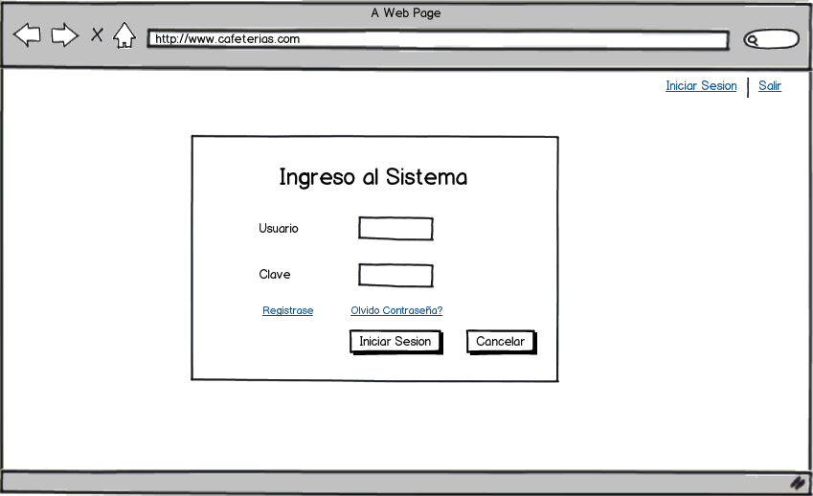

Ilustración 11: Ingreso al sistema

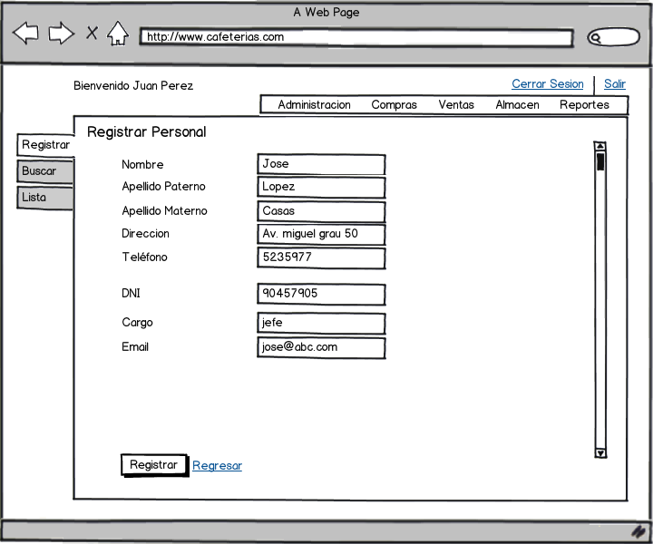

Ilustración 12: Registrar Personal

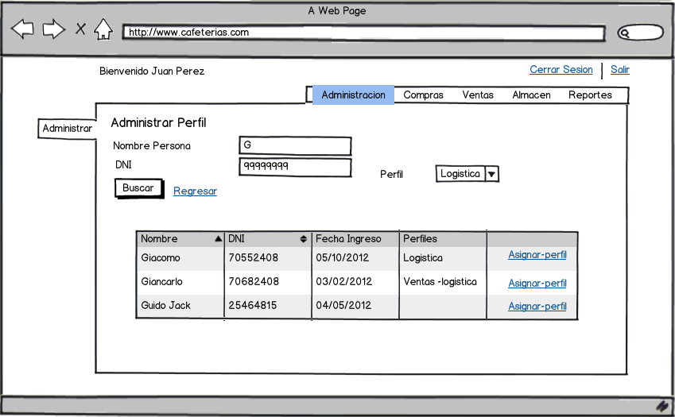

Ilustración 13: Administrar Perfil

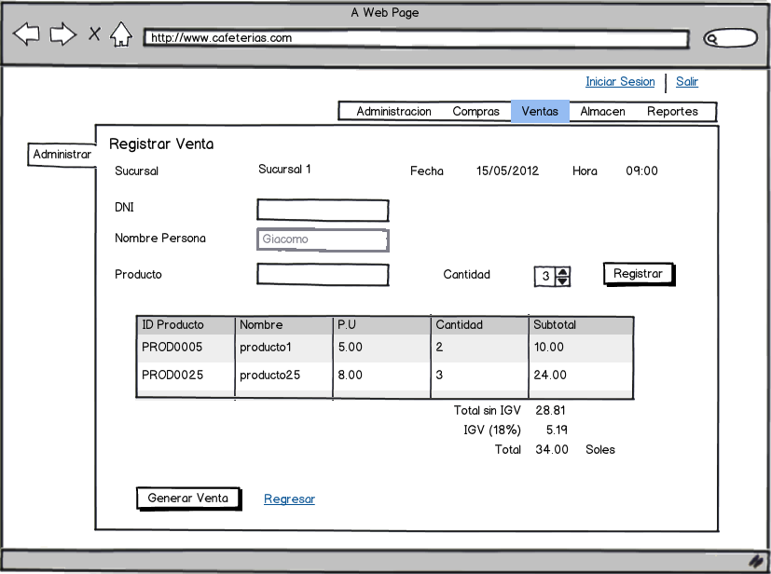

Ilustración 14: Registrar Venta

### 

Ilustración 15:Reporte Compras 1

### 

Ilustración 16: Reporte Compras 2

### Diagrama de clases

A continuación se presenta el diagrama de clases que va a tener el sistema y también se muestra la relación que existe entre cada diagrama.

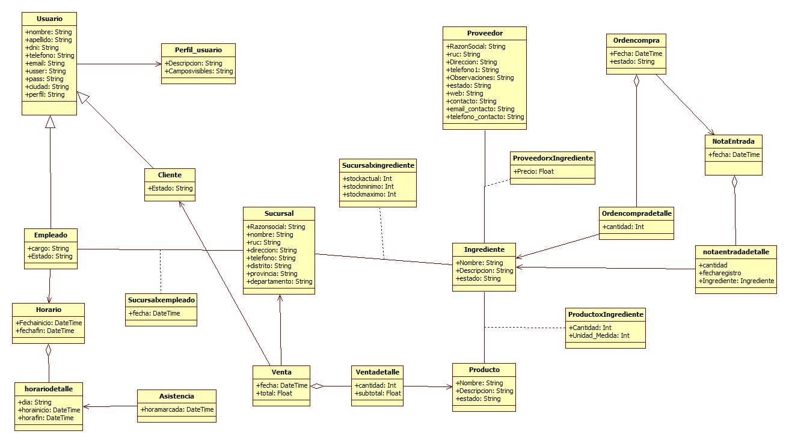

Ilustración 17: Diagrama de Clases

### Diagrama de estados

A continuación se le presenta los diagramas de estado de los diferentes

* **Diagrama de estado del Empleado**

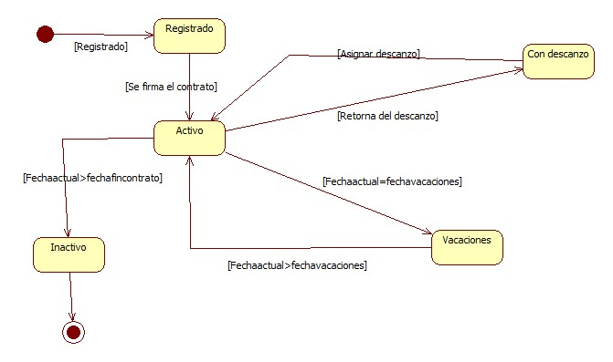

Ilustración 18: Diagrama de estado del Empleado

* **Diagrama de estado de Ingrediente**

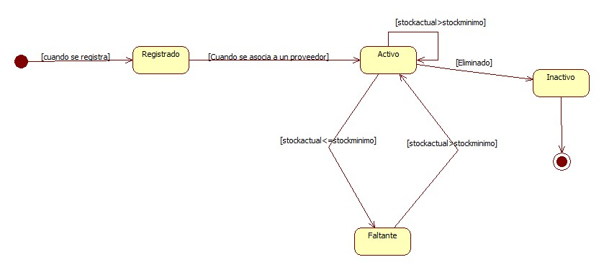

Ilustración 19: Diagrama de estado de Ingrediente

* **Diagrama de estado de Proveedor**

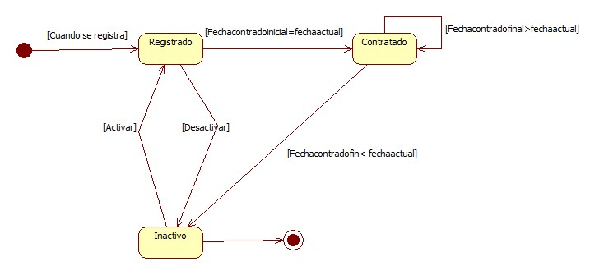

Ilustración 20: Diagrama de estado de Proveedor

* **Diagrama de estado de Orden de compra**

# 

Ilustración 21: Diagrama de estado de Orden de Compra

# Capítulo 4: Diseño

En este capítulo se define la arquitectura que se va a utilizar en el sistema, a si también se describe los principales componentes y el diagrama de secuencias de los principales procesos de las áreas de administración, compras, ventas y almacén.

## Arquitectura del Sistema

La Arquitectura WEB a utilizar para la solución del problema se basa en el patrón Modelo-Vista-Controlador (MVC). Además, la arquitectura tiene los siguientes estilos:

* Orientado a objetos: El sistema entero será implementado bajo el paradigma a objetos.
* Orientado a web: El sistema será implementado totalmente en web, por esta razón la arquitectura contempla la forma de comunicación con los servidores e interfaces para permitir que la conexión sea transparente para los clientes.

Como en la arquitectura se utilizara el patrón MVC y para la solución planteada cada componente va a tener una función específica como lo señala a continuación.

* **Vista,** componente que principalmente muestra información al usuario y el usuario le envía petición al sistema. Además, en la vista no debe realizar la lógica del negocio. Esta implementada mediante todas las páginas web “cshtml”, para el diseño y para las validaciones de los datos de entrada se utilizara JavaScript.
* **Controlador,** componente que su función principales de comunicador entre la vista y el modelo; porque, maneja los pedidos entrantes y dependiendo de la respuesta del componente modelo el controlador re direcciona a la vista indicada.
* **Modelo,** componente que esta la lógica del negocio y la conexión con la base de datos. Para eso se define cuatro capas dentro del modelo.
  + Capa DAO: En esta capa solo se encarga de realizar la conexión con la base de datos como la consulta de información y el registro.
  + Capa Bean: En esta capa solo se define las clases que se van a utilizar en el proyecto.
  + Capa Service: En esta capa se encarga la comunicación con la capa DAO con la capa Bean.
  + Capa Facade: En esta capa es la unión de varios Bean que tienen en común y se comunica con el componente controlador.

Por ejemplo: para el módulo de compras se define ProveedorBean, IngredienteBean, cada uno de estos tiene su respectivo archivo DAO y su archivo Service. En contraste, se tendrá un solo archivo Facade cuyo nombre será comprasFacade.

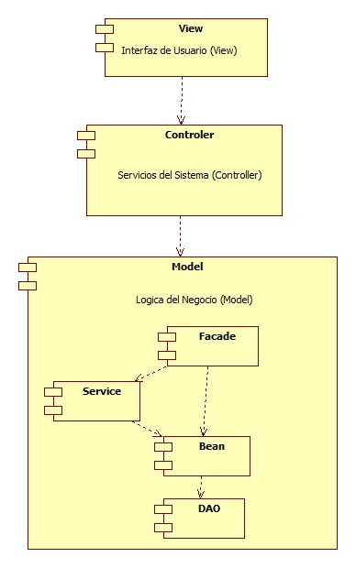

Ilustración 22 : Diagrama de Capas

# Referencias

[1] CASTELLANOS, Luis.

2011 "*Desarrollo de Sistemas de Información bajo un enfoque incremental.*" Maracaibo

[2]DIAZ DE SANTOS

1996 “Compras e Inventarios”, 3 edicion, Editorial MAPCAL, S.A, Madrid-España.

[3] ESKER Iberica, S.L.

2008 “*Starbucks-Starbucks prepara un mejor café con Esker DeliveryWare”* Artículo de un Caso de estudio de la empresa ESKER IBERICA S.L.

[4] GARCIA, Benjamin

2008 “Negocio o Franquicia: El camino para hacer independiente”

[5] KROLL, Per

2003 “The Rational Unified Process Made Easy”, 5 edición, Editorial Person Education, INC.

[6] LAUDON, K.C; LAUDON, J.P

2010 “Sistemas de Información Gerencial: Administración de la empresa digital”, 10 edición, Editorial Pearson Education, INC.

[7] MURAKAMI, Yukikazu FUNABIKI, Nobou

2009 *“A Web-Based Installation Manual Management System for Open Source Software”* Articulo presentado en Fifth International Joint Conference on INC, IMS and IDC.

[8] PMBOOK

2008 Material de curso-Gerencia de proyectos de tecnologías de Información. ESAN

[9] REAL ACADEMI A ESPAÑOLA (RAE)

2012 Diccionario panhispánico de dudas. Madrid: España/Santillana.

[10]SNELL, Scott; BOHLANDER, George

2010 “Managing Human Resources”, 14 edición, Cengage Learning Editores, S.A.

[11]SOMMERVILLE, Ian

2006 “Ingeniería del Software”, 7ma edición. Editorial Pearson Education, S.A.

# Anexo 1: Especificación de Casos de uso

### Paquete Administración

|  |  |
| --- | --- |
| **Registrar asistencia** | |
| **ID** | ADM-01 |
| **Descripción** | El sistema administra la asistencia del personal que labora en la empresa. |
| **Actor** | Empleado |
| **Precondición** | El actor apertura el sistema en la sección recursos humanos/asistencia. |
| **Post-condición** | Se actualiza la asistencia del actor. |
| **Flujo normal:** | |
| 1. El actor digita su código de empleado en el formulario de asistencia.  2. El sistema muestra sub-opciones de REGISTRAR ENTRADA y REGISTRAR SALIDA  3. El actor elige la opción dependiendo del caso en el que se encuentre.  4. El sistema muestra un mensaje de confirmación de registro de asistencia del empleado. | |
| **Flujo Alterno:**  “El actor ya había registrado su Entrada/Salida” | |
| 1. El sistema envía un mensaje alertando que ya se ha registrado su asistencia. | |

|  |  |
| --- | --- |
| **Administrar personal** | |
| **ID** | ADM-02 |
| **Descripción** | El encargado puede realizar búsquedas, agregar, modificar o eliminar los empleados del sistema según sea requerido. |
| **Actor** | Administrador |
| **Precondición** | El actor debe estar logueado como Jefe de RRHH y haber entrado a la sección recursos humanos / administración personal |
| **Post-condición** | El sistema permitirá guardar los cambios realizados. |
| **Flujo normal:** | |
| 1. El actor elige la opción "Registrar" 2. El sistema muestra el formulario para registrar un nuevo empleado. Selecciona el cargo del empleado. Cuenta con los siguientes campos:    1. **Datos personales:**   Campos obligatorios: Nombres, Apellido Paterno, Apellido Materno, DNI o Pasaporte según sea el caso.  Campos opcionales: Fecha de Nacimiento, Correo Electrónico, RUC, Teléfono, Celular, Dirección, País, Ciudad, Distrito.   * 1. **Detalle del trabajo:**   Campos obligatorios: Estado, Horario de trabajo, Hora de entrada, Hora de salida, Horas diarias o jornal.   * 1. **Cuenta de usuario**   Campos Obligatorios: Usuario, Contraseña (Campo protegido).   1. El actor ingresa los datos en el formulario y selecciona la opción "Registrar". 2. El sistema muestra un mensaje para la confirmación de los datos ingresados: "¿Desea confirmar la acción anterior?". 3. El actor selecciona la opción "Aceptar". 4. El sistema cierra la ventana de registro y muestra la pantalla principal de administrar empleados. | |
| **Flujo alterno:** “Buscar Personal” | |
| 1. El sistema muestra un formulario en la pantalla principal del mantenimiento de empleados con los siguientes campos:    1. **Datos de búsqueda:**   Nombres, Apellido Paterno, Apellido Materno, DNI, Cargo.   * 1. **Resultados de búsqueda:**   Tabla de resultados con los campos de búsqueda antes señalados.   1. El actor ingresa los datos que considere necesarios para la búsqueda, puede ingresar como mínimo un campo, y selecciona la opción "Buscar". 2. El sistema muestra los resultados en la tabla inferior. | |
| **Flujo alterno:** “Modificar Personal” | |
| 1. El actor selecciona el cliente a editar y la opción "Modificar". 2. El sistema muestra un formulario con los datos del empleado registrado:    1. **Datos personales:**   No editables: DNI o Pasaporte.  Editables: Cargo del empleado, Nombres, Apellido Paterno, Apellido Materno, Fecha de Nacimiento, Correo Electrónico, RUC, Teléfono, Celular, Dirección, País, Ciudad, Distrito.   * 1. **Detalle del trabajo:**   Editables: Estado, Horario de trabajo, Hora de entrada, Hora de salida, Horas diarias o jornal.   * 1. **Cuenta de usuario**   No editables: Usuario, Contraseña (Campo protegido).   1. El actor actualiza la información de los campos que considere necesario a excepción de los campos no editables y selecciona la opción "Aceptar". 2. El sistema muestra un mensaje solicitando la confirmación de la opción seleccionada: "¿Desea confirmar la acción anterior?". 3. El actor selecciona la opción "Aceptar". 4. El sistema se refresca y muestra el formulario actualizado". | |
| **Flujo Alterno:** ”Eliminar empleado” | |
| 1. El actor selecciona el empleado a eliminar en la grilla de resultados y la opción "Eliminar". 2. El sistema muestra un mensaje solicitando la conformidad de la acción: "¿Desea eliminar el cliente del sistema?". 3. El actor selecciona la opción "Aceptar". 4. El sistema elimina lógicamente la cuenta. | |

|  |  |
| --- | --- |
| **Asignar personal** | |
| **ID** | ADM-03 |
| **Descripción** | El actor puede asignar el personal en una determinada sucursal. |
| **Actor** | Administrador |
| **Precondición** | El actor apertura el sistema en el campo de Personal-> Asignar a Sucursal. |
| **Post-condición** | El sistema guarda los datos modificados. |
| **Flujo de Eventos:** | |
| 1. El sistema muestra un formulario con los siguientes campos:    1. Nombre    2. DNI 2. El actor ingresa los datos en el formulario y selecciona la opción “Buscar”. 3. El sistema autocompleta los datos ingresados, de acuerdo al personal registrado, y muestra una lista de empleados (Nombre, DNI, Fecha de Ingreso) que coincidan con éstos. Además, muestra una lista predeterminada de las sucursales. 4. El actor selecciona los miembros del personal y la sucursal a las que serán asignados, y selecciona la opción “Aceptar”. 5. El sistema asigna el personal a la sucursal seleccionada. | |

|  |  |
| --- | --- |
| **Administrar turnos de personal** | |
| **ID** | ADM-04 |
| **Descripción** | El actor puede administrar todos los turnos del personal en una determinada sucursal. |
| **Actor** | Administrador |
| **Precondición** | El actor apertura el sistema en el campo de Personal->Administrar turnos. |
| **Post-condición** | El sistema guarda los datos modificados del personal |
| **Flujo de Eventos:** | |
| 1. El sistema muestra un formulario con los siguientes campos:    1. Nombre    2. DNI    3. Sucursal (lista predeterminada) 2. El actor ingresa los datos en el formulario y selecciona una sucursal, y selecciona la opción “Buscar”. 3. El sistema autocompleta los datos ingresados, de acuerdo al personal registrado, y muestra una lista de empleados (Nombre, DNI, Fecha de Ingreso) que coincidan con éstos. 4. El acto elige un miembro del personal y selecciona la opción “Asignar Turno”. 5. El sistema muestra dos campos: Fecha de Inicio y Fecha de Fin. Además, muestra una tabla con los días de la semana, y muestra los campos de Hora de Ingreso y Hora de Salida en cada uno. 6. El actor llena los datos del formulario, y selecciona la opción “Aceptar”. 7. El sistema guarda los datos. | |

|  |  |
| --- | --- |
| **Generar reportes del personal** | |
| **ID** | ADM-05 |
| **Descripción** | El sistema genera un reporte de empleado/empleados de un periodo determinado. |
| **Actor** | Administrador |
| **Precondición** | El actor apertura el sistema en el campo de Reportes / Personal |
| **Post-condición** | El sistema crea un PDF con los reportes. |
| **Flujo de Eventos:** | |
| 1. El actor completa los campos nombre o ap. Paterno o ap. Materno o en su defecto los deja vacíos, en todos los casos se filtra la búsqueda de empleado dando reportes diferentes. 2. El actor selecciona la fecha de inicio para generar el reporte. 3. El actor selecciona la fecha de fin para generar el reporte. 4. El sistema valido que la fecha de fin sea mayor a la fecha de inicio. 5. El actor selecciona la opción "Generar" | |
| **Flujo alterno:** “Fecha de fin menor a fecha de inicio” | |
| Parte del punto 2 del flujo principal:   1. Se muestra un cuadro de diálogo indicándole al actor que hay un error en las fechas. 2. El sistema valido que la fecha de fin sea mayor a la fecha de inicio.   Se repite hasta que la validación sea correcta, luego continúa en el punto 4 del flujo principal. | |

|  |  |
| --- | --- |
| **Administrar perfiles** | |
| **ID** | ADM-06 |
| **Descripción** | El actor podrá registrar un nuevo perfil asignando las distintas vistas con las que dicho perfil contará. Además podrá editar y eliminar los perfiles de usuarios ya existentes. |
| **Actor** | Administrador Master |
| **Precondición** | Haber iniciado sesión y opción administrar perfiles |
| **Post-condición** | El sistema registra un nuevo tipo de perfil |
| **Flujo de Eventos:** | |
| 1. El actor elige la opción "Crear Nuevo Perfil" 2. El sistema muestra el formulario para registrar un nuevo tipo de perfil. Cuenta con los siguientes campos:    1. **Datos del perfil:**   Campos obligatorios: Nombre del perfil y Descripción del perfil.   * 1. **Selección de Módulos:**   Campos obligatorios: Listado de los módulos predefinidos del sistema   1. El actor ingresa los datos en el formulario, marca los módulos y selecciona la opción "Registrar". 2. El sistema muestra un mensaje para la confirmación de los datos ingresados: "¿Desea confirmar la acción anterior?". 3. El actor selecciona la opción "Aceptar". 4. El sistema cierra la ventana de registro y muestra la pantalla principal de Seguridad | |
| **Flujo alterno:** “Modificar Perfil” | |
| 1. El actor selecciona el perfil a editar y marca la opción "Modificar". 2. El sistema muestra un formulario con los datos del empleado registrado:    1. **Datos del perfil:**   Campos obligatorios: Nombre del perfil y Descripción del perfil.   * 1. **Selección de Módulos:**   Campos obligatorios: Listado de los módulos predefinidos del sistema   1. El actor actualiza la información de los campos que considere necesario a excepción de los campos no editables y selecciona la opción "Aceptar". 2. El sistema muestra un mensaje solicitando la confirmación de la opción seleccionada: "¿Desea confirmar la acción anterior?". 3. El actor selecciona la opción "Aceptar". 4. El sistema se refresca y muestra el formulario actualizado". | |
| **Flujo alterno:** “Eliminar Perfil” | |
| 1. El actor selecciona el perfil a eliminar 2. El sistema muestra un mensaje solicitando la conformidad de la acción: "¿Desea eliminar el perfil del sistema?". 3. El actor selecciona la opción "Aceptar". 4. El sistema elimina lógicamente el perfil. | |

|  |  |
| --- | --- |
| **Administrar sucursal** | |
| **ID** | ADM-07 |
| **Descripción** | El sistema administra los datos generales de una sucursal. |
| **Actor** | Administrador |
| **Precondición** | El actor apertura el sistema en el campo de administrar |
| **Post-condición** | El sistema guarda los datos modificados. |
| **Flujo de Eventos:** | |
| 1. El actor selecciona la opción "Registrar". 2. El sistema muestra un formulario para poder registrar los datos de la sucursal. 3. El actor ingresa los datos de la sucursal:    1. Nombre    2. Dirección    3. Teléfono 1    4. Teléfono 2    5. Nombre del administrador 4. El actor elige la opción "Registrar". 5. El sistema guarda los datos ingresados en el formulario. | |

### Paquete de ventas

|  |  |
| --- | --- |
| **Administrar productos** | |
| **ID** | VEN-01 |
| **Descripción** | El sistema administra a todos los productos con los que la empresa trabaja. |
| **Actor** | Jefe de logística |
| **Precondición** | El actor apertura el sistema en el campo de Ingredientes. |
| **Post-condición** | El sistema guarda los datos modificados. |
| **Flujo de Eventos:** | |
| 1. El actor selecciona la opción "Registrar". 2. El sistema muestra un formulario para poder registrar los datos del producto. 3. El actor ingresa los datos de producto:    1. Nombre    2. Descripción.    3. Cantidad 4. El actor elige la opción "Guardar" 5. El sistema guarda los datos ingresados en el formulario. | |
| **Flujo alterno:** “Modificar Producto | |
| Parte del punto 1 del flujo principal:   1. El actor selecciona la opción "Modificar" 2. El sistema muestra los datos relacionados del producto seleccionado. 3. El actor modificar los campos que requiera cambios del producto. 4. El actor elige la opción "Guardar". 5. El sistema guarda los datos modificados en el formulario. | |
| **Flujo alterno:** “Eliminar Producto” | |
| Parte del punto 1 del flujo principal:   1. El actor selecciona la opción "Eliminar" 2. El sistema muestra los datos relacionados del producto seleccionado y si el producto no tiene registrado ninguna compra de la empresa el sistema mostrará la opción "Eliminar" 3. El actor elige la opción "Eliminar". 4. El sistema elimina los datos modificados en el formulario. | |

|  |  |
| --- | --- |
| **Registrar Venta** | |
| **ID** | VEN-02 |
| **Descripción** | El actor puede registrar una venta. |
| **Actor** | Recepcionista |
| **Precondición** | El actor apertura el sistema en el Venta->Registrar. |
| **Post-condición** | El sistema guardara la información de la venta. |
| **Flujo de Eventos:** | |
| 1. El actor selecciona la opción “Registrar”. 2. El sistema muestra la sucursal en la que se encuentra, la fecha y hora actual. Además, muestra un formulario para poder registrar la venta. 3. El actor ingresa los datos de la venta:    1. DNI del cliente    2. Nombre del cliente (se autocompleta)    3. Producto    4. Cantidad del producto (se muestra en una lista predeterminada) 4. El actor selecciona la opción “Registrar”. 5. El sistema muestra una lista de productos (ID, Nombre, P.U., Cantidad, Sub total), y el Total sin IGV, IGV (18%), y el Total hasta ese momento. 6. Si el actor necesita ingresar más productos, se retorna al paso 3c del flujo de eventos. 7. El usuario selecciona la opción “Generar Venta”. 8. El sistema genera la venta y guarda los datos. | |

|  |  |
| --- | --- |
| **Generar reporte de venta** | |
| **ID** | VEN-03 |
| **Descripción** | El sistema genera un reporte de ventas de un periodo determinado |
| **Actor** | Administrador |
| **Precondición** | El actor apertura el sistema en el campo de Reportes -> Venta. |
| **Post-condición** | El sistema realiza la impresión, guardando el reporte a manera de historial. |
| **Flujo de Eventos:** | |
| 1. El actor selecciona la opción Reporte de Ventas. 2. El actor selecciona la fecha de inicio y fecha de fin para generar el reporte. 3. El sistema valida que la fecha de fin sea mayor a la fecha de inicio. 4. El actor selecciona la opción "Imprimir" | |
| **Flujo alterno:** “Fecha de fin menor a fecha de inicio | |
| Parte del punto 2 del flujo principal:   1. Se muestra un cuadro de diálogo indicándole al actor que hay un error en las fechas. 2. El sistema valida que la fecha de fin sea mayor a la fecha de inicio.   Se repite hasta que la validación sea correcta, luego continúa en el punto 4 del flujo principal. | |

|  |  |
| --- | --- |
| **Administrar Clientes** | |
| **ID** | VEN-04 |
| **Descripción** | La recepcionista será la encargada de realizar búsquedas, agregar, modificar o eliminar los clientes del sistema según sea requerido, sean éstos personas naturales o personas jurídicas. |
| **Actor** | Recepcionista |
| **Precondición** | El actor debe haber ingresado al sistema y entrado al área administrar clientes. |
| **Post-condición** | El sistema registra los datos. |
| **Flujo de Eventos: Registrar cliente** | |
| 1. El actor elige la opción "Registrar" 2. El sistema muestra el formulario para registrar un nuevo cliente    1. Si el actor selecciona la opción "Persona natural", se muestra un formulario con los siguientes campos:   **Campos obligatorios:** Nombres, Apellido Paterno, Apellido Materno, Documento Identidad, Tipo de documento  **Campos opcionales**: Fecha de Nacimiento, Correo Electrónico, RUC, Teléfono, Celular, Dirección, País, Ciudad.   * 1. Si el actor selecciona la opción "Persona jurídica", se muestra un formulario con los siguientes campos:   **Campos obligatorios:** Tipo de cliente, Razón Social, RUC.  **Campos opcionales:** Correo Electrónico, Teléfono, Celular, Dirección, País, Ciudad.   1. El actor ingresa los datos en el formulario y selecciona la opción "Aceptar".    1. Si el actor ingresa los datos incompletos, el sistema muestra un mensaje de error indicando los campos obligatorios del formulario que están por completar y regresa al paso 3. 2. El sistema se refresca y redirige a la pantalla principal de administrar clientes. | |
| **Flujo alterno:** “Buscar Cliente | |
| 1. El sistema muestra la lista de clientes registrados en la pantalla principal del mantenimiento de clientes. 2. El actor ingresa en los filtros los datos que considere necesarios para la búsqueda, puede ingresar como mínimo un campo, y selecciona la opción “Buscar”.    1. Si el actor se confunde al ingresar los datos selecciona la opción “Limpiar” y vuelve al paso 2. 3. El sistema muestra los resultados obtenidos. | |
| **Flujo alterno: “Eliminar cliente”** | |
| 1. El actor selecciona el cliente a eliminar y la opción “Eliminar”. 2. El sistema muestra un mensaje solicitando la conformidad de la acción: “¿Desea eliminar el cliente del sistema, tenga en cuenta que se pueden eliminar sus dependencias?”. 3. El actor selecciona la opción “Aceptar”. 4. El sistema elimina lógicamente la cuenta. | |

### Paquete de Compras

|  |  |
| --- | --- |
| **Administrar Proveedor** | |
| **ID** | COM-01 |
| **Descripción** | El sistema administra a todos los proveedores con los que la empresa trabaja. |
| **Actor** | Logística |
| **Precondición** | El actor apertura el sistema en el campo de Proveedores |
| **Post-condición** | El sistema permitirá guardar los cambios realizados. |
| **Flujo de Eventos:** | |
| 1. El actor selecciona la opción "Registrar". 2. El sistema muestra un formulario para poder registrar los datos de los proveedores. 3. El actor ingresa los datos del proveedor: Razón Social, RUC, Dirección, Correo, Teléfono, Persona de contacto. 4. El actor elige la opción "Guardar" 5. El sistema guarda los datos ingresados en el formulario. 6. El actor ingresa los productos relacionados con el proveedor. 7. <Include Point: Relacionar Productos de Proveedor> | |
| **Flujo alterno:** “Registrar Proveedor” | |
| Parte del punto 1 del flujo principal:   1. El sistema muestra la lista de proveedores que tiene registrado. 2. El actor selecciona la opción "modificar" 3. El sistema muestra un formulario para que se puedan modificar los campos relacionados a los datos de un proveedor. 4. El actor realiza los cambios necesarios a un proveedor. 5. El actor selecciona la opción "Aceptar". 6. El sistema modifica el registro de un proveedor según los datos cambiados por el actor | |
| **Flujo alterno:** “Eliminar proveedor” | |
| Parte del punto 1 del flujo principal:   1. El sistema muestra la lista de proveedores que tiene registrado. 2. El actor selecciona la opción "Eliminar" 3. El sistema muestra una ventana de confirmación de la eliminación del proveedor. 4. El actor selecciona la opción "Aceptar" 5. El sistema elimina los datos modificados en el formulario. | |

|  |  |
| --- | --- |
| **Administrar Orden de compra** | |
| **ID** | COM-02 |
| **Descripción** | El sistema administra a todos los pedidos de compra de los departamentos de servicio. |
| **Actor** | Jefe de logística |
| **Precondición** | El actor apertura el sistema en el campo de orden de compra |
| **Post-condición** | El sistema almacena la nueva orden de compra con sus datos. |
| **Flujo de Eventos:** “Registrar Orden de Compra” | |
| 1. El usuario selecciona la opción “Registrar”. 2. El sistema muestra una lista predeterminada de proveedores. 3. El usuario elige un proveedor. 4. El sistema muestra la lista de ingredientes (ID, Nombre, Cantidad) que el proveedor brinda. 5. El usuario ingresa la cantidad de cada uno de los ingredientes que desea pedir en la orden de compra. 6. El usuario selecciona la opción “Registrar”. 7. El sistema crea una nueva orden de compra con estado “Registrado” y le asigna un código único del sistema. 8. Los datos son guardados en el sistema y el caso de uso termina. | |
| **Flujo alterno:** “Ver Detalles de la Orden de Compra” | |
| 1. << Include :: Buscar Orden de Compra>>. 2. El usuario selecciona la orden de compra del que desea ver sus detalles. 3. El usuario selecciona la opción “Detalles”. 4. El sistema muestra la información detallada de la orden de compra escogida y el caso de uso finaliza. | |
| **Flujo alterno:** “Modificar Orden de Compra” | |
| 1. << Include :: Buscar Orden de Compra >>. 2. El usuario selecciona la orden de compra que desea modificar. 3. El usuario selecciona la opción “Modificar”. 4. El sistema muestra los detalles de la orden de compra, y le da al usuario la opción de modificar su estado a “Aceptado” o “Cancelado”. 5. El usuario selecciona una de ambas opciones. 6. El usuario selecciona la opción “Guardar”. 7. El sistema cambia el estado de la orden de compra seleccionada y el caso de uso finaliza. | |

|  |  |
| --- | --- |
| **Buscar Orden de Compra** | |
| **ID** | COM-03 |
| **Descripción** | Se encarga de la búsqueda de una orden de compra. |
| **Actor** | Jefe de Logística |
| **Precondición** | El actor apertura el sistema en el campo de orden de compra |
| **Post-condición** | El sistema muestra las ordenes de compra. |
| **Flujo de Eventos:** “Buscar Orden de Compra” | |
| 1. El usuario selecciona la opción “Buscar”. 2. El sistema muestra una lista predeterminada de proveedores, y elige un rango de fechas. 3. El usuario elige un proveedor y selecciona la opción “Buscar”. 4. El sistema muestra las órdenes de compra (ID, Fecha, Estado). | |
| **Flujo alterno:** “No hubo resultados en la búsqueda” | |
| 1. Esta alternativa empieza en el paso 3 del flujo principal, cuando no hay ninguna orden de compra registrada en dicho proveedor. 2. El sistema muestra el mensaje “No hay datos disponibles”. | |

|  |  |
| --- | --- |
| **Generar reporte de compras** | |
| **ID** | COM-04 |
| **Descripción** | El sistema genera un reporte de las órdenes de compras realizadas en el sistema. |
| **Actor** | Administrador |
| **Precondición** | El actor apertura el sistema en el campo de Reportes -> Compras. |
| **Post-condición** | El sistema realiza la impresión, guardando el reporte a manera de historial. |
| **Flujo de Eventos:** | |
| 1. El actor completa los campos proveedor o sucursal, todos los casos se filtra la búsqueda de empleado dando reportes diferentes. 2. El actor selecciona la fecha de inicio para generar el reporte. 3. El actor selecciona la fecha de fin para generar el reporte. 4. El sistema valido que la fecha de fin sea mayor a la fecha de inicio. 5. El actor selecciona la opción "Generar" | |
| **Flujo alterno:** “Fecha de fin menor a fecha de inicio” | |
| Parte del punto 2 del flujo principal:   1. Se muestra un cuadro de diálogo indicándole al actor que hay un error en las fechas. 2. El sistema valido que la fecha de fin sea mayor a la fecha de inicio.   Se repite hasta que la validación sea correcta, luego continúa en el punto 4 del flujo principal. | |

### Paquete de Almacén

|  |  |
| --- | --- |
| **Administrar Ingredientes** | |
| **ID** | ALM-01 |
| **Descripción** | El sistema administra a todos los productos con los que la empresa trabaja. |
| **Actor** | Jefe de Almacén |
| **Precondición** | El actor apertura el sistema en el campo de Ingredientes. |
| **Post-condición** | El sistema guarda los datos modificados. |
| **Flujo de Eventos:** | |
| 1. El actor selecciona la opción "Registrar". 2. El sistema muestra un formulario para poder registrar los datos del producto. 3. El actor ingresa los datos de Ingrediente:    1. Nombre    2. Descripción. 4. El actor elige la opción "Guardar" 5. El sistema guarda los datos ingresados en el formulario. | |
| **Flujo alterno:** “Modificar Ingrediente” | |
| Parte del punto 1 del flujo principal:   1. El actor selecciona la opción "Modificar" 2. El sistema muestra los datos relacionados del producto seleccionado. 3. El actor modificar los campos que requiera cambios del producto. 4. El actor elige la opción "Guardar". 5. El sistema guarda los datos modificados en el formulario. | |
| **Flujo alterno:** “Eliminar Ingrediente” | |
| Parte del punto 1 del flujo principal:   1. El actor selecciona la opción "Eliminar" 2. El sistema muestra los datos relacionados del producto seleccionado y si el producto no tiene registrado ninguna compra de la empresa el sistema mostrará la opción "Eliminar" 3. El actor elige la opción "Eliminar". 4. El sistema elimina los datos modificados en el formulario. | |

|  |  |
| --- | --- |
| **Generar Reportes de almacén** | |
| **ID** | ALM-02 |
| **Descripción** | El actor puede generar reportes constantes del almacén. |
| **Actor** | Jefe de Almacén |
| **Precondición** | El actor apertura el sistema en el campo de Reportes -> Almacén. |
| **Post-condición** | El sistema muestra el reporte en formato PDF. |
| **Flujo de Eventos:** | |
| 1. El sistema muestra un formulario con los siguientes campos:    1. Sucursal (lista predeterminada)    2. Fecha 1    3. Fecha 2 2. El actor llenará los campos Fecha 1 y Fecha 2, y seleccionará una sucursal, y selecciona la opción “Generar”. 3. El sistema muestra la ubicación de la sucursal, y una lista de ingredientes (ID, Nombre, Stock Mínimo, Stock Actual) registrados entre las fechas “Fecha 1” y “Fecha 2”. 4. El actor selecciona la opción “Exportar”. 5. El sistema exporte el reporte en formato pdf. | |

|  |  |
| --- | --- |
| **Administrar nota de entrada** | |
| **ID** | ALM-03 |
| **Descripción** | El actor puede registrar, buscar una nota de entrada referente a una orden de compra. |
| **Actor** | Jefe de Almacén |
| **Precondición** | El actor apertura el sistema en el campo de orden compra-> Administrar nota de entrada. |
| **Post-condición** | El sistema almacena los datos de la nota de entrada. |
| **Flujo de Eventos:** “Registrar Notas de Entrada” | |
| 1. << Include: Buscar Orden de Compra >>. 2. El usuario elige la orden de compra, con estado “Recibido”, donde desea registrar notas de entrada. 3. El usuario selecciona la opción “Ver Nota de Entrada”. 4. El sistema muestra el proveedor elegido, la ID de la orden de compra y la fecha en que se emitió la orden de compra. Además, muestra una lista de las notas de entradas (ID, Fecha emitida) de dicha orden de compra registradas hasta el momento. 5. El usuario selecciona la opción “Registrar Nota de Entrada”. 6. El sistema muestra el proveedor elegido, la ID de la orden de compra y la fecha en que se emitió la orden de compra. Además, muestra la lista de ingredientes (ID, Nombre, Cantidad Recibida, Cantidad Faltante, Cantidad Entrante) de la orden de compra seleccionada. 7. El usuario ingresa la cantidad entrante de cada uno de los productos. 8. El usuario selecciona la opción “Registrar”. 9. El sistema guarda la información y el caso de uso finaliza. | |
| **Flujo alternativo:** “Ver Detalles de la Nota de Entrada” | |
| 1. Después del paso 4 del flujo básico. 2. El usuario elige la nota de entrada del que desea ver sus detalles. 3. El usuario selecciona la opción “Detalles”. 4. El sistema muestra la información detallada de la nota de entrada escogida y el caso de uso finaliza. | |

# Anexo 2: Prototipos